מטלת ביצוע באזרחות בנושא בעלי מוגבלויות
העמותה: שלווה

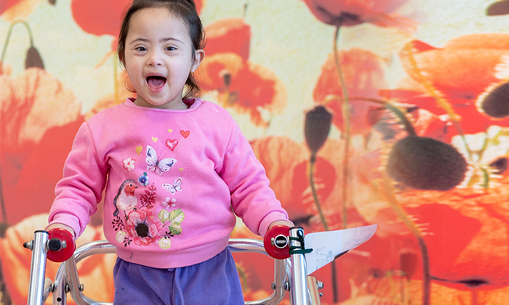

מגישים: טוהר בן ישי , ליאל כהן, סובאלו אשביר, שני אביסהל, ראן שנטי

מורים: רונית שבשטיאן , אריק שור

מבוא:

טוהר
העמותה הנבחרת היא: עמותת שלוה.
1.בחרתי בעמותה הזו כי זה משהו שנוגע לי ללב ואני תמיד אוהבת לעזור ולתת יד ואני חושבת שהעמותה הזו באמת נותנת לאנשים הכל מכל הלב. ארגון שלוה פועל 30 שנים במטרה לטפל בילדים עם מוגבלויות ולסייע לבני משפחותיהם בהתמודדות עם המורכבויות הכרוכות בגידולם, תוך כדי שילובם בחברה.
העמותה עובדת עם מגוון רחב של אנשים עם מוגבלויות:
שכלית-התפתחותית , עיכוב התפתחותי , ליקויי למידה, הפרעת קשב וריכוז, תסמונות, הקשת האוטיסטית, צרכים מיוחדים המוכרים כנכות (ילדים עם מוגבלות שכלית התפתחותית קל עד בינוני, תסמונת דאון, תסמונת האיקס השביר , ריבוי מוגבלויות) ועוד, תוך ניסיון לעזור לילדים ולהקל על משפחותיהם.
2. העמותה מטפלת באנשים בעלי צרכים מיוחדים, מגיל שנה עד גיל מבוגר ממש
3. האתגרים שלה, התמודדות ושילוב (הצרכים המיוחדים) עם החברה "הרגילה" וכמובן לעזור לילדים להתפתח בצורה הכי טובה שאפשר. ולתת למשפחות את מענה המנוחה בשעת הצורך.
4. הרבה אנשים בהתחלה ממש חששו לשילוב של הצריכים המיוחדים עם הילדים "הרגילים" , ויש אנשים שחולקים על השיטה.. היום יש יותר הבנה וקבלה של הדרך ששלווה בוחרים , כי אז הצרכים המיוחדים מקבלים דוגמה טובה להתנהלות בחיי היום יום,
והילדים "הרגילים" לומדים לקבל את השונה בכל מובן אפשרי.
5. מרגש אותי לראות אותם שהם משחקים ביחד ועושים הכל ביחד זה כל כך כייף להיות ביחד מגיל שנה ועד גיל מבוגר כמה שמרגש לראות אנשים שלמרות שהם נולדו עם מוגבלות הם לא מוותרים על עצמם והם חיים את החיים שלהם והם מגשימים את עצמם.
6. ברור שהנושא הזה חשוב לאזרחים מכיוון שחשוב לכולם שגם אנשים עם מוגבלות יהיו גם חלק מהחברה ויוכלו להשתלב בחברה וזה שלהקה של עמותת שלווה מופיעה בציבור זה מראה כמה הציבור מחובר לנושא הזה.

ליאל:
אני בחרתי בעמותת שלווה מכוון שאני חושבת שזה עמותה חשובה שנותנת הזדמנויות להיות שווים בחברה לאנשים עם מוגבלות . אני בעד המסגרת שהם נותנים לאנשים מיוחדים והיחס החם והאוהב והמקבל שיש שם
הנושא המרכזי של עמותת שלווה היא לשלב אותם שווים בין שווים בחברה לפתח אותם ולתת להם כלים פיזיים ונפשיים לחיים ולפתוח להם דלתות לפי התחומים שהם מתחברים אליהם ורוצים להצליח בהם .
האתגר שעומד בפניהם הוא הקבלה שלהם לחברה , ילדים שלא נמצאים במסגרת רגילה יותר קשה להם להשתלב בחברה ולאנשים יותר קשה להסתכל עליהם כאנשים שווים בחברה
בעייני העמותה לא נתונה למחלוקת ציבורית כי ישראל היא מדינה שעוזרת לאוכלוסיות שחלשות והעמותה הזאת בעצם נותנת כוח ותקווה לאנשים שקשה להם להשתלב בחברה .
הנושא מתחבר אליי מכוון שאני מרגישה שצריך לעזור לאנשים כאלה ולתת להם תמיכה ולא להשאיר אותם מאחור להעלות את המודעות לנושא שלהם
הנושא אמור להיות לנו חשוב כאזרחים מאוד כי זה עניין של קבלה בחברה ואכפתיות כלפי השני הנתינה וקבלת האחר אלו ערכים מאוד חשובים לא רק כאזרחים אלא גם כבני אדם .

שני:
שלוה - האגודה הישראלית לטיפול באנשים עם מוגבלויות ושילובם בחברה היא עמותה רשומה הפועלת לסייע לאנשים עם מוגבלויות ובני משפחותיהם בישראל. העמותה עובדת עם מגוון רחב של אנשים עם מוגבלויות: שכלית-התפתחותית, עיכוב התפתחותי, ליקויי למידה, הפרעת קשב וריכוז, תסמונות הקשת האוטיסטית, צרכים מיוחדים המוכרים כנכות (ילדים עם מוגבלות שכלית התפתחותית קל עד בינוני, תסמונת דאון, תסמונת האיקס השביר, ריבוי מוגבלויות) ועוד, תוך ניסיון לעזור לילדים ולהקל על משפחותיהם.
ארגון שלוה נוסד בשנת 1990, כחלום פרטי של משפחה אחת בה נולד וגדל יוסי סמואלס, ילד שנולד בריא לחלוטין, והפך בן רגע בעקבות חיסון פגום שקיבל, לחרש, עיוור ועם מוגבלויות מורכבות. הוריו, קלמן ומלכי, האמינו כי משפחות כמו זו שלהן זקוקות לתמיכה של הקהילה באתגרים העצומים הכרוכים בגידול ילדיהן המיוחדים: ממיזם התנדבותי צנוע בדירה שכורה בירושלים, הפך שלוה לארגון מוביל לקידום ושילוב חברתי של אנשים עם מוגבלויות ובני משפחותיהם, מינקות ודרך כל שלבי החיים. חרטנו על דגלנו את השאיפה לשילוב חברתי, ומדי יום, מסביב לשעון, כשאלפי פעוטות, ילדים, בני נוער ומבוגרים נהנים מן השירותים של ארגון שלוה ללא הבדל דת, מין או גזע– אנו מגשימים את החזון, צעד אחר צעד.
התוכניות הייחודיות והחדשניות בשלווה כוללות את מיטב הטיפולים המשלימים, תרפיות בספורט, אמנות, מוסיקה, רכישת כישורי חיים, פעילויות פנאי וכיף לילדים ולמשפחות, הכשרה והכנה לעולם העבודה, תמיכה והעצמה בבוגרים עם מוגבלויות בדיור עצמאי, בהתנדבות לצה"ל ולשירות הלאומי. כל תוכנית מותאמת לילדים ולמשפחות הבאים בשערינו, ונוצרה בשיתוף פעולה של צוות שלוה ושל מומחים מקצועיים מן השורה הראשונה, בארץ ובעולם. בזכותם ובזכות אלפי החניכים והבוגרים, ארגון שלוה מוביל בחדשנות בתחומי החינוך והטיפול לכלל אוכלוסיית האנשים עם המוגבלויות.

בחרתי בעמותה זו כי אני חושבת שהמטרה שלה והמסר שהיא מעבירה חשוב מאוד ותמיד חשוב להסתכל על האחר ולעזור לו במיוחד שהוא לא מסוגל להתמודד לבד
העמותה עוסקת בעזרה וסייוע לאנשים עם צרכים מיוחדים ומוגבליות ולבני המשפחותהם
האתגרים המרכזיים שהעמותה נעמדת בהם הם מימון הפעילויות וכמות הצוות שנמצא לעזור ובשביל זה יש תרומות והתנדבויות בעמותה זו
אני מתחברת לנושא הזה כי אני מכירה אנשים עם מוגבלויות וזה יותר אישי בשבילי אני תמיד ישמח גם לעזור וללמוד על אנשים אחרים
הנושא חשוב לנו כאזרחים מכיוון שאנחנו מתמודדים עם הרבה סוגים של אנשים בחברה ולכל אחד יש את הקשיים שלו אז זה חשוב תמיד לעזור למי קשה לו כי בסופו של דבר זה נוגע לכולם

סובאלו:
אני בחרת בעמותה הזאת מכוון שאני מתעניין בזה ואיך עמותה כזאת פועלת ומסייעת לאנשים עם מוגבלות שכלית ואיך היא עוזרת להם להתמודד ולהשתלב בחברה.
הנושא המרכזי של העמותה הוא סיוע לאנשים עם מגבלות שכלית לתת להם כלים שיעזרו להם להשתלב בחברה ולהעניק מיומנויות חיים ולהעצים את המשפחה של בעל המוגבלות, ולשלב את ילדי העמותה בחיי משפחה והקהילה.
אתגרים העומדים בפני עמותה הם התמודדות עם הילדים שסובלים קשיים פיזיים ושכלים והיכולת לגרום להם להצליח בלהגיע למצב שבו משלבים בחברה. בנוסף, הארגון עצמו מתנהל וקיים בזכות תרומות רבות והקצבות מהמדינה מה שמגיע לסכומים שעשרות מיליוני שקלים בשנה והיכולת לנהל את כל הכספים האלה היכול להיות אתגר גדול.
העמותה אינה נתונה למחלקות ציבורית לפי מה ראינו יש קרוב לעשרים מיליון שקלים בשנה שמגייסים על ידי הציבור מה שמראה לנו שהציבור תומך בקיום העמותה בנוסף ראינו שיש כמות גדולה של מתנדבים בעמותה שילדי עמותה מתנדבים בעצמים במקומות שונים בקהילה מה שמראה לנו את החיבור בין העמותה לחברה הישראלית .
הנושא הזה מעניין אותי מכמה סיבות מעניין אותי מה הפועליות שהם עושים שהם מה הם לומדים שהיום מה השגרת החיים שלהם מה הקשיים משלהם מה הזה אתגרים הם מתומדדים, מה חוויות בכל התהליך שהם עוברים שהם ועל איזה דברים הצליחו להתמודד בחיים מאוד מסקרן אותי כל הנושא הזה.
לדעתי לחלק זה חשוב מאוד כי יכול להיות שלאחד מבין המשפחה שלהם יש מגבלות שכלית או פיזית אז זה יכול להיות רלוונטי עבורם מי שאין לו קשר ישר לאנשים עם מגבולות ופיזית או שכלית זה פחות רלוונטי עבורו ועדיין לפי כמות התרומות הגדולה אפשר לראות שרוב הציבור תומך ורואה חשיבות בקיים עמותה.

ראן:
אני בחרתי בעמותת שלווה כי אני חושב שהם עוזרים לטובת אנשים עם מוגבלות קשה ועוזרים להם ויש להם הרבה מתנדבים ו אמא שלי גם תורמת להם כסף אז אני ישר קפצתי על זה ובגלל זה בחרתי לעשות את המטלה על עמותת שלווה
הנושא המרכזי של העמותה הוא מתן כלים לאנשים עם מוגבלות שכלית שמטרתם הם לשלב אותם בחברה הישראלית ובנוסף הם שמו לעצמם מטרה להעצים את המשפחות של המטופלים שלהם ולדאוג שהם ממצים את הזכויות שלהם מול המדינה.
האתגרים הם שיכולים להיות לעמותה הם כלכלים,
היכולת להחזיק עמותה שמטפלת בכול כך הרבה אנשים והיכולת להחזיק מבחינה כלכלית את העמותה יכולה להיות קושי לא פשוט
אתגר נוסף זה היכולת למצוא עובדים/ מתנדבים שיוכלו לעזור מבחינה מקצועית למטופלים.
העמותה אינה נמצאת במחלוקת ציבורית ואני מבין את זה לפי כמות התרומות הרבות שעמותה מקבלת וזה מראה את התמיכה של הציבור בקיום העמותה וגם כתבות שונות שאני רואה אני שם לב שיש תמיכה ציבורית לעמותה.
הנושא מתחבר אלי כי אני חושב שצריך לעזור ולתרום לאנשים עם מוגבלות כזאת כי הם צריכים כול עזרה אפשרית כי משש קשה להם
ויכולים לעבוד עליהם כי הם לא טיפוס של לבוא ולעשות עסקיים ולדבר על דברים רציניים ושלווה עוזרת ותומכת בהם כמה שאפשר וכול מי שטורם הם תורמים גדולים ויש תמיכה חזקה.
במסגרת הרפורמה יתווספו בחמש השנים הקרובות תקציב של כ-400 מיליון שקל לשנה, כלומר שני מיליארד לחמש שנים לשירותים לאוטיסטים, בעלי מוגבלות שכלית, עיוורים וחרשים. כן תוענק להם זכות בחירה רחבה לקבלת השירותים, וכך המדינה עוזרת לבעלי מוגבלות.
המדינה תעודד מעבר נכים לחיים עצמאיים בקהילה באמצעות מעטפת תומכת שתכלול סיוע של עובדים סוציאליים הדרכה לניהול משק בית, סיוע של אב בית, שירותי תמלול ותרגום לשפת סימנים טכנולוגיה מסייעת, עזרים לחיים עצמאיים קבוצות טיפוליות ועוד חלק מהשירותים האלה ניתן יהיה לקנות באמצעות הסל האישי.

המושגים האזרחיים מתחברים לנושא שבו פועלת העמותה:

הזכות לכבוד פרטיות ושם טוב:
זכותו של כל אדם לחיות בכבוד, שלא ישפילו אותו, יעליבו אותו לזכות לכבוד יש שתי נגזרות – זכותו של כל אדם שלא יפגעו בפרטיותו ולא יפגע בשמו הטוב.
העמותה שומרת על הזכות לכבוד של מטופליה בכך שהיא עוזרת להם להשתלב בחברה ומעניקה להם יחס סובלני ומכבד.

הזכות לשוויון:
כל בני אדם נולדו שווים זה לזה ללא הבדל דת , גזע, מין, מושג אזרחי שאומר כי כל בני האדם שווים ומגיע להם יחס שווה . הרבה אנשים נרתעים מאנשים עם מוגבלויות ומתרחקים מהם במקומות ציבוריים ומתייחסים אליהם לא בשוויון.
עמותת שלווה מנסה לקדם שוויון של המטופלים שלה. תכניות שלווה נותנות מענה מקיף מלידה ועד לבגרות, דרך כל מעגלי החיים. מושג זה משתלב בעמותת שלווה מכוון שנותנים פה הזדמנות לאנשים עם מוגבלות להשתלב בחברה ולתת להם אפשרות לפרוח ולצמוח במסגרת שתיתן להם את הכלים שהם צריכים

עיקרון הסובלנות:
צריך לקבל את האחר ולכבד את האחר גם אם הוא או הדעות שלו שונות ממני. הנכונות של אדם לשמוע את דעותיו של האחר לקבל ולשמוע דעות אחרות ולהכיל אנשים שלא חושבים כמונו/מתנהגים .
עיקרון זה בא לידי ביטוי בשלווה מכוון שהעמותה מקשיבה ומקבלת את האנשים בה ונותנת להם מקום להניח את הדעות שלהם מבלי שהחברה תשפוט אותם
עמותת שלווה מקדמת את עיקרון הסובלנות בכך שהיא מקבלת את האחר והיא מעודדת אותנו כחברה לקבל את השונים מאיתנו. בעמותה מתייחסים בסובלנות ומקבלים את האנשים כמו שהם לא משנה מה המוגבלות שלהם

מדיניות הבחנה
מושג שאומר כי צריך להבחין באנשים שצריכים עזרה ולטפל בהם כמו שצריך מבלי לנטוש אותם ללא עזרה ולהביא להם את העזרה שמגיעה להם . מדיניות שבה אנו מבחינים בין מי שיש לו מגבלות כלשהי לבין אנשים שאין להם מגבולות ונותנים יותר לבעלי המגבלות בזאת כדי ליצר שווין בחברה.
הפעילות של העמותה עושה הבחנה בין מי שיש לו מגבלות שכלית או פיזית לבין מי שאין מגבולות והעמותה עושה את הבחנה הזאת על מנת לקדם שיוון בין שיש לו מגבולות לבין מי שאין לו מבחינים באנשים כאלה ומכניסים אותם למקום כמו שלווה ונותנים להם מסגרת תקציבית לחיות עם העזרה שהם צריכים

סקירת ספרות

פריטי מידע- טוהר
מקור ראשון

23 בנובמבר 2021, י"ט בכסלו תשפ"ב, בשעה 14:45
ועדת העבודה והרווחה: היום המיוחד לזכויות לאנשים עם מוגבלות בכנסת
​
ח"כ שירלי פינטו בדיון על מיצוי זכויות: " נתקלתי בבירוקרטיה שלא נגמרת"

ועדת העבודה והרווחה קיימה דיון בנושא מיצוי זכויות ושירותים והנטל הבירוקרטי על אנשים עם מוגבלויות מול גופי הממשלה, במסגרת ציון יום זכויות לאנשים עם מוגבלות בכנסת שנערך ביוזמת ח"כ שירלי פינטו. בפתח הדיון שיתפה ח"כ פינטו בקשיים שחוותה כאישה עם מוגבלות כשחיפשה התמחות בתום לימודי המשפטים: " חיפשתי התמחות במשך שנה שלמה, בסוף מצאתי אנשים טובים בדרך ונכנסתי למשרד איכותי בדיני עבודה. כשביקשתי נגישות במקום העבודה והגשתי טפסים נתקלתי בבירוקרטיה שלא נגמרת וזה אחד החסמים המרכזיים להשתלבות של בעלי מוגבלויות בשוק העבודה. מטרת הדיון היום היא לחשוב ולקדם פתרונות אמיתיים- כיצד ניתן להוריד את הביורוקרטיה".

ח"כ סמי אבו-שחאדה: "יש כיום זכויות לא מעטות ואנשים לא מצליחים למצות אותן. המדינה ובמיוחד ביטוח לאומי צריכים לחזק את המקומות שנותנים שירות למיצוי זכויות, זה יחסוך לאנשים את המעמסה הכלכלית והרגשית ויקל עליהם למצות את הזכויות שגם ככה מגיע להם".

ח"כ משה אבוטבול: "החוקים במדינה מאוד מסורבלים, כל דבר מושג בקושי ודרושה כאן עבודה ומעורבות גדולה יותר של המדינה. צריך למצוא כל דרך להגיע לציבור הזה כדי להיות חברה טובה יותר, החובה היא עלינו".

הדס אגמון , נציבות שוויון זכויות לאנשים עם מוגבלות: "לעיתים קרובות אנשים לא מצליחים לממש זכאויות בגלל חוסר בידע וחסמים בירוקרטיים, וזה דורש מהמדינה לעשות בדק בית. כל משרד באופן פרטני צריך לשבת ולחשוב איך להפחית את הבירוקרטיה. מבחינתו יש שלושה כיוונים - האחד הוא לבחון ביצוע אבחון של אדם בתחנה אחת , הדבר השני הוא לחייב כל נותן שירות וגורם ממשלתי לבחון מדי כמה שנים אם הקריטריונים עדיין רלוונטיים, והדבר השלישי הוא לקבוע גורם ממשלתי לבדוק טענות של אנשים עם מוגבלות שנתקלים בקושי מול נותני שירות".

בועז הרמן, מנכ"ל עמותת איל"ן: הוצאנו לאחרונה אוגדן זכויות ראשון שמאגד את כל זכויותיהם של אנשים עם מוגבלות פיסית, הקמנו פורום אסטרטגי משותף בנושא ועדות רפואיות אבל בכל הנוגע לביורוקרטיה אין לנו כלים ואנחנו מבקשים את עזרת הוועדה. ביום החגיגי הזה בו כולנו התכנסנו סביב שולחן אחד- בואו נחליט שאיפה שיש עיוות ועוולה- מתקנים. אנא עזרו לנו להסיר את החסמים וליצור שוויון לכלל המוגבלויות ולכל הילדים היקרים שמגיע להם שוויון וחיים יותר קלים".

אלי כהן, מנכ"ל פתחון לב: "בישראל מוכח מחקרית תת מיצוי זכויות של עשרות אחוזים בקרב אוכלוסיות מוחלשות, כי הן צריכות עזרה במיצוי הזכויות שלהן. חשוב שהמדינה תפתח כלים ותדע לתת לכך מענה- או שתייצר מערכת אקטיבית של מיצוי זכויות לאוכלוסיות האלה או שתאפשר לעמותות לפעול בשמן".

זוהר גבילי, אמא לשתי בנות עם מוגבלויות: "כשמדברים על אנשים עם מוגבלויות צריך לזכור שהמטרייה רחבה מאוד. יש מתמודדי נפש, כבדי שמיעה וראייה, מוגבלויות פיזיות וגם אוטיזם, וגם בתוך כל אחד מהם יש קשת רחבה. אי אפשר לתת מענה אחד לכל הבעיות, התהליך צריך להיות אישי ועלינו לייצר רשות שיודעת לעשות את ההתאמה בהתאם למגבלה".

בתום הדיון הודה מ"מ יו"ר הוועדה ח"כ יוראי להב הרצנו לכל המשתתפים: מדובר במשימה חשובה שרק החלה, נמשיך לפעול ולקדם את הנושא".​

(מתוך אתר הכנסת, חדשות הכנסת 23 בנובמבר 2021, י"ט בכסלו תשפ"ב, בשעה 14:45
ועדת העבודה והרווחה: היום המיוחד לזכויות לאנשים עם מוגבלות בכנסת)

מקור 2

"שלוה": הרבה יותר מלהקה
mako| פורסם 10/12/19

אין היום מישהו שלא מכיר את להקת שלוה, הלהקה שפרצה לתודעה הציבורית וכבשה מיליוני לבבות על במת "הכוכב הבא לארוויזיון" ולאחר מכן דרך ההופעה הבלתי נשכחת בחצי גמר הארוויזיון. זה הזמן להכיר שמאחורי הלהקה יש ארגון חברתי שהוא ארגון הגג המוביל והגדול בישראל לטיפול בילדים ואנשים עם מוגבלויות ושילובם בחברה.

ארגון שלוה פועל כבר 30 שנה, עם חזון ואמונה אמיתית ביכולת השילוב - של הילדים עם מוגבלויות בקהילה ושל הקהילה עם הילדים עם המוגבלויות. הארגון, אשר פועל מהמרכז הלאומי של שלוה בירושלים, נותן מענה לכ-2000 ילדים ובוגרים עם מוגבלויות מידי שבוע, במסגרות ובתוכניות רבות ומגוונות תוך שימת דגש על מכלול רחב ומגוון של טיפולים.
התוכניות במרכז מגוונות ועשירות וניתן למנות ביניהן מעון יום שיקומי, בו מקבלים הפעוטות 18,500 שעות טיפול בשנה, הכוללות מפגשים פרטניים עם הגננת, טיפולי מקצועות הבריאות (ריפוי בעיסוק, פיזיותרפיה, קלינאות תקשורת), טיפולים רגשיים, עובדת סוציאלית, תכנית המלווה על ידי דיאטנית אשר מדריכה גם את ההורים ועוד. בנוסף, מתקיים במעון פרויקט "אני והוריי"- פרויקט בו ההורים מגיעים ללוות את ילדיהם ביום טיפולים פעם בחודשיים ולאחריו מקבלים תרגילים בבית כך שההתקדמות והעלייה בתפקוד ממשיכים באופן מואץ.
עוד תכנית דגל היא גני שילוב בהם לומדים ומתפתחים יחדיו ילדים עם ובלי מוגבלויות. בגנים מקבלים הילדים 13,000 שעות בשנה הכוללות תשומות של הוראה פרטנית, טיפולי מקצועות הבריאות (ריפוי בעיסוק, פיזיותרפיה, קלינאות תקשורת), טיפולים רגשיים, טיפולים משלימים (הידרותרפיה וסנוזלן) ועוד.

לגילאים הבוגרים יותר, ישנן תכניות אחר הצהריים שבמסגרתן מגיעים למרכז שלוה מידי יום מאות ילדים עם מוגבלויות מירושלים וסביבותיה, אשר זוכים לשיעורי שחיה, חוגי כדורסל וג'ודו, טיפולי תרפיה, טיפול בבעלי חיים ועוד. לאחר החוגים הילדים מקבלים ארוחת ערב חמה ובסיום יום הפעילות הגדוש הם חוזרים לבתיהם בהסעות. וזה לא מסתכם בכך, אחת לשבוע הם ישנים בנופשון, וכן בסופי שבוע. בזמן שהילדים נהנים, גדלים ומפתחים כישורי חיים כה חשובים - מתאפשר למשפחותיהם הזמן החופשי לו הם כה זקוקים.
מעבר לפעילות היומיומית, ישנם מחנות קיץ מותאמים וגדושים באטרקציות, מרכזי תעסוקה לבוגרים מעל גיל 21 אשר משתלבים בתעסוקה כגון בית קפה חברתי, סדנת קרמיקה, סדנת מוזיקה ממנה "נולדה" להקת שלוה, שיתופי פעולה עם מעסיקים חיצוניים ועוד. תכנית החיילים 'עולים דרגה' שנפתחה ממש השנה, תכנית דיור בקהילה ועוד. כמו כן, המרכז הלאומי של שלוה משמש גם כמרכז חירום לאומי לפינוי אנשים עם מוגבלויות בחירום תוך שמירת הרצף הטיפולי-תפקודי.
בכל אחת מהתוכניות בשלוה יש דגש מיוחד על טיפול הוליסטי - לא רק בילד עם המוגבלות אלא במשפחה כולה. ההבנה היא שככל שהמשפחה חזקה יותר - כך היכולת שלה לגדל ילד עם מוגבלות, על כל המורכבויות הכרוכות בכך- עולה. אחת מתוכניות הדגל שנותנות מענה כזה, היא התוכנית המהפכנית "אני ואמי" הפועלת בשלוה ונותנת מענה להורים לתינוקות עם מוגבלות מרגע הלידה ועד גיל שנתיים. בתוכנית זו, מקבלים התינוקות כ-7500 שעות בשנה הכוללות טיפולי מקצועות הבריאות (ריפוי בעיסוק, פיזיותרפיה, קלינאות תקשורת), טיפולים משלימים (עיסוי תינוקות וסנוזלן), עובדת סוציאלית ועוד. בכל יום מגיעה למרכז שלוה קבוצת הורים, מכל רחבי הארץ, מקרית שמונה ועד אילת, שילדיהם נולדו עם מוגבלויות. הצוות במקום נותן להם כלים לעבודה נכונה עם הילדים, מכין אותם לחיים האמיתיים, ובעיקר, נותן להם את התחושה שיש מי שמלווה אותם ברגעים שבהם הם מרגישים שכל עולמם חרב עליהם.
הרעיון הכללי, וזה הקו שמנחה את ארגון שלוה, הוא לעטוף ולתת מענה מקצועי בכל אחד ממעגלי החיים. מלידה ועד בגרות, בשילוב של ילדים עם ובלי מוגבלויות, דרך פעילויות פנאי ועד תעסוקה ושירות צבאי בגיל בגרות. כל מה שצריך כדי שהילד והמשפחה יוכלו להשתלב ולהסתדר טוב יותר בעולם הלא פשוט שאנו חיים בו.
בנוסף, במסגרת מרכז שלוה, יש לבוגרים רבים אפשרויות תעסוקה בכנסים ואירועים שמתקיימים במרכז אליו מגיעים כ-150 אלף מבקרים בשנה. בבית הקפה החברתי 'קפה שלוה', בחנות החברתית שניתן לרכוש בה מעשה ידם של בוגרים כגון חפצי נוי מקרמיקה, יין ייחודי אשר נעשה בשילוב בוגרים ועוד, באולמות ומרכז כנסים המארחים את מיטב האמנים בישראל וכמובן במסגרת להקת שלוה אשר מופיעה בכל הארץ והעולם.
כל הפעילות הזו מזדככת לכדי כך שהמוני בני אדם נחשפים ולומדים באופן בלתי אמצעי אודות שילוב של אנשים עם מוגבלויות בחברה והמחיצות פשוט נופלות. ( מערכת מאקו פורסם 10.12.19 14:38)

סיכום סקירה טוהר:
לאחר שקראתי את הדיון של ועדת העבודה והרווחה בנושא: היום המיוחד לזכויות לאנשים עם מוגבלות בכנסת אני מבינה שמיצוי הזכויות של אנשים עם מוגבלות הוא תהליך מאוד מסובך עם בבירוקרטיה מאוד מסובכת שמקשה על בעלי מוגבלויות למצות את זכויותיהם מספר חברי הכנסת מציינים שהמדינה מקשה מאוד על בעלי המוגבלויות למצות את זכויותיהם בגלל המוסדות המדיניים שאחראים לכך בעל המדינה יש מחויבות לסייע יותר לבעלי המוגבלות לממש את זכויותיהם.
אני רואה גם מנכלים של העמותות שפועלות לטובת אנשים עם מוגבלויות שגם הם מתלוננים על הבעיות של בעלי המוגבלות של המדינה בנוסף יש גם אימא לשתי בנות עם מוגבלויות כשמתלוננת על היחס של המדינה.
ומזה אני מבינה שהמדינה צריכה לשפר את הבירוקרטיה ואת היחס שלה לבעלי מוגבלויות.

לאחר שקראתי את הכתבה על להקת שלווה אני מבינה שמוסד שלווה מצליח לשלב את המטופלים שלו בחברה הישראלית שהשיא שלהם שהלהקה של שלווה הגיעה למיינסטרים של החברה הישראלית ובעצם שברה את תקרת הזכוכית של בעלי מוגבלויות להשתלב בחברה הישראלית. בנוסף בכתבה מובא לעיני הציבור על כל הפעילויות והטיפולים שמוסד שלווה מעניק למטופליו ומזה אפשר לראות את עבודת הקודש שעושה מוסד שלווה עבור מטופליו ומשפחותיהם.

לאחר שסיכמתי את הכתבה והצעת החוק אני מבינה שעל המדינה לשפר את הבירוקרטיה שלה מול בעלי המוגבלויות ועליה לדאוג לכך שנותני השירות מטעמה ידעו לנהוג ברגישות מול האנשים בעלי מוגבלויות כדי שאלה יוכלו להגיש שווים בחברה וזה מתקשר לכתבה שבה אני רואה שכן אפשר שבעלי מוגבלויות יהיו שווים בחברה והדוגמא הטובה לכך היא להקת שלווה שהתמודדה בתחרות הכוכב הבא לאירוויזיון מול מתמודדים ללא שום מוגבלות ולא רק שהתמודדה היא גם שבתה את ליבם של הצופים ולכן חשוב שהמדינה תהייה ערנית לנושא של מצוי זכויות של בעלי מוגבלויות.
סקירת ספרות - ליאל
"רק בשלוה אמרו לי בפעם הראשונה - מזל טוב" mako
יד מכוונת, חיבוק כשצריך, שלל טיפולים מגוונים ומקצועיים והקניית עקרונות של אכילה נכונה: הכירו את התוכנית החשובה שמספקת תמיכה להורים לילדים עם מוגבלויות או בעיות בריאותיות.
| פורסם 19/12/19 16:49 בחסות עמותת שלוה
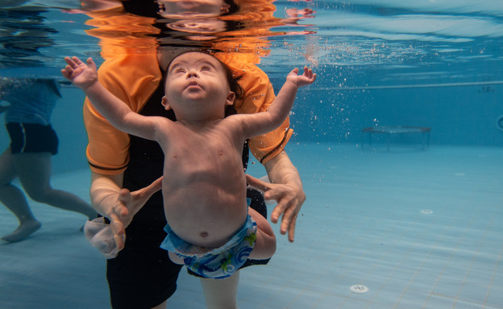
אחד הפחדים הכי גדולים של הורים לעתיד הוא הוא הפחד שהתינוק או התינוקת שלהם ייולד עם מוגבלות או בעיה בריאותית. לעיתים קרובות, גם הורים שמקפידים על כל הבדיקות מקבלים רק ברגע הלידה את הבשורה הקשה שהילד עליו חלמו, לא ייוולד.
רבים מההורים האלו מספרים על הליך שלם של אבל שהם חוו מרגע הלידה ובתקופה שלאחריה. הליך בו הם נפרדו מהחלום על הילד "ההוא" ולמדו עם הזמן להבין שהחיים עומדים להיות שונים ממה שדמיינו. תוכנית "אני ואמי" של שלוה, נוסדה בדיוק מההבנה הזו - שברגעים הראשונים שלאחר הלידה ההורים הללו והמשפחה כולה זקוקים ליד מכוונת, חיבוק וטיפול מקצועי - גם להן וגם לתינוק שזה עתה נולד.
ג', אמא בתוכנית מספרת שמרגע שהתינוק שלה עם תסמונת דאון נולד - אף אחד לא אמר לה "מזל טוב" - לא הצוות הרפואי, לא המשפחה ולא סביבתה הקרובה. וזה לא היה לה מוזר כי מבחינתה לא היה כאן מזל שהוא טוב. רק כשהתקשרה לשלווה כדי לשמוע על התוכנית, רכזת התוכנית אמרה לה בחיוך- "קודם כל - מזל טוב - נולד לך ילד מתוק!" ואת המשפט הזה היא לא תשכח לעולם. זה היה מה שגרם לה להבין שמעבר למוגבלות יש כאן ילד שזקוק לה ולאהבתה.
תוכנית "אני ואמי" של שלוה נותנת את המעטפת הזו, והרבה מעבר. במסגרת התוכנית, התינוקות מקבלים טיפולים מגוונים ומקצועיים: ריפוי בעיסוק, קלינאיות תקשורת, אכילה נכונה, פיזיותרפיה, הידרותרפיה ועוד. בטיפולי ההידרותרפיה שהתינוקות עוברים יחד עם האם, נוצר החיבור הראשוני בין האם לתינוק דרך המגע הקרוב. בנוסף, המפגש הקרוב עם הורים נוספים באותו מצב מקל על ההתמודדות ומיצר בין ההורים קשר קרוב ותמיכה הדדית.
בתוכנית "אני ואמי" ניתן דגש רב להקניית עקרונות של אכילה נכונה, ומכאן נולד שיתוף הפעולה בין שלוה וסימילאק. באבוט, יצרנית סימילאק, מעניקים פתרונות בחזית המדע, שעוזרים לתינוקות וילדים לחיות את חייהם בצורה הטובה ביותר בכדי לממש את הפוטנציאל ההתפתחותי איתו הם נולדים.
בגלל המדע, יודעים בסימילאק שישנו קשר ישיר בין תזונה להתפתחות וגדילת תינוקות, כבר למעלה מ-94 שנים סימילאק מובילה בחדשנות בזכות המחקרים בתחום תזונת תינוקות במטרה לספק מוצרים בטוחים, מיטיבים ומבוססי מדע. סימילאק שמה לנגד עיניה את המטרה החשובה לתת לתינוק את התזונה הטובה ביותר כבסיס להתפתחות מיטבית, כשמדובר בתזונת תינוקות הנקה היא התזונה המיטבית לתינוק ובסימילאק אנו דואגים להביא את המוצרים החדשניים ביותר כדי לתת לתינוק את התזונה לה הוא זקוק כדי להתפתח.
כמובילים בחדשנות בתחום תזונת ילדים, סימילאק פרצה דרך עם התמ"ל המתקדם סימילאק גולד, עם רכיב ה-HMO הקיים בחלב אם ותורם להגנה החיסונית הטובה ביותר מסימילאק. בנוסף, החברה דואגת למטופליה וממלאת תפקיד חשוב בבניית אוכלוסייה בריאה ומשגשגת. "שיתוף הפעולה עם ארגון שלוה נולד מתוך דאגה משותפת להתפתחות מיטבית של תינוקות מהצעד הראשון" אומרת רונית דוייב, מנהלת מדעית בסימילאק. "אנו נפעמים מהעשייה החשובה של המטפלים המסורים, הצוות המקצועי והמתנדבים הרבים ורואים זכות גדולה לחזק את ידיהם בעשיה חשובה זו".

2.
הצעת חוק :
הצעת חוק זכויות, שירותים והתאמות בחינוך לילדים עם צרכים מיוחדים, התשע"ט–2019
בחוק זה ­
"ארגון ציבורי" – ארגון ארצי המקדם את עניינם של ילדים עם צרכים מיוחדים, שהשר הכיר בו בצו;
"ילד עם צרכים מיוחדים" – אדם בגיל 3 עד 21, עם אחת או יותר מהמוגבלויות האלה: מוגבלות פיסית, רגשית, תקשורתית, נפשית, חושית, התנהגותית, התפתחותית, שפתית או שכלית, לרבות קוגניטיבית, קבועה או זמנית, שבגללה מוגבל תפקודו באופן מהותי באחד או יותר מתחומי החיים העיקריים והוא נזקק לשירותי חינוך מיוחדים;
"מסגרת חינוך כללית" – מוסד חינוך מוכר, כמשמעותו בחוק לימוד חובה, התש"ט–1949[1], שאינו מסגרת חינוך מיוחד כהגדרתו בחוק זה;
"מסגרת חינוך מיוחד" – מוסד חינוך מוכר, כמשמעותו בחוק לימוד חובה, התש"ט–1949[2], שבו ניתנים שירותי חינוך מיוחדים, לרבות כיתה במוסד חינוך מוכר שבה ניתנים שירותי חינוך מיוחדים;
"מלווה אישי" – עובד משרד החינוך המלווה ילד עם צרכים מיוחדים, מסייע לו בכל צרכיו ובכלל זה, מתאם עבורו את הפעילות החברתית והפדגוגית ומתווך בינו לבין חברת הילדים.
"מתי"א" – מרכז תמיכה יישובי-אזורי המהווה מרכז ידע, גורם מפקח, מדריך ונותן שירות עבור ילדים עם צרכים מיוחדים בתוך מערכת החינוך;
"פסיכולוג מומחה" – פסיכולוג מומחה כהגדרתו בחוק הפסיכולוגים, התשל"ז–1977[3];
"שירותי חינוך מיוחדים" – הוראה, לימוד, הדרכה וטיפול שיטתיים הניתנים לפי חוק זה לילד עם צרכים מיוחדים, לרבות שירותים רפואיים, פארא–רפואיים, פסיכולוגיים וסוציאליים, אבחונים דידקטיים, תיווך חברתי ורגשי וטיפולים בתחומי מקצועות נוספים שיקבע השר בצו, ולרבות, שירותי הסעה וארוחות, עזרים מסייעים ואביזרים טכנולוגיים, שירותי סיוע, מלווה אישי וכל שירות נוסף שהשר קבע בצו, הכול לפי צרכיו של הילד עם הצרכים המיוחדים;
" – שר החינוך.
(ב) למונחים אחרים בחוק תהא המשמעות שיש להם בחוק לימוד חובה, התש"ט–1949[4] ובחוק חינוך ממלכתי, התשי"ג–1953[5], אלא אם כן ניתן להם פירוש אחר בחוק זה.
מטרות החוק
מטרותיו של חוק זה –
(1) לקבוע עקרונות לזכויות ילד עם צרכים מיוחדים ברוח זכויות היסוד של האדם במדינת ישראל ובהן הזכות לחינוך, הזכות לכבוד, הזכות לשוויון והזכות לשילוב זאת על פי העקרונות הקבועים בחוק שוויון זכויות לאנשים עם מוגבלות, התשנ"ח–1998[6], אמנת האו"ם בדבר זכויותיהם של אנשים עם מוגבלות ואמנת האו"ם בדבר זכויות הילד;
(2) לקדם ולפתח את כישוריו ויכולותיו של ילד עם צרכים מיוחדים, את ערכו העצמי, אישיותו, כישוריו ויכולותיו הגופניים, השכליים, הנפשיים, החברתיים וההתנהגותיים ולהקנות לו ידע, מיומנות, הרגלים, כישורי חיים וכישורים חברתיים;
(3) לעגן את זכותו של ילד עם צרכים מיוחדים להשתתפות שוויונית ופעילה בחברה, בכל תחומי החיים, וכן לתת תמיכה, התאמות ומענה הולם לצרכיו המיוחדים באופן שיאפשר לו להשתלב בחברה, לממש את זכותו לחינוך, ולחיות את חייו בעצמאות מרבית, בפרטיות ובכבוד, תוך מיצוי מלוא יכולתו;
(4) לחתור להכללתם של ילדים עם צרכים מיוחדים במסגרות החינוך הכלליות, תוך מתן מענה לצרכיהם ולמנוע הפלייה על רקע מוגבלות, שתוצאתה הדרת ילד עם צרכים מיוחדים ממסגרת חינוך כללית;
(5) לקדם מערכת קבלת החלטות משותפת בין כלל הגורמים העוסקים בענייניו של הילד, ובכללם הילד והוריו או אפוטרופסיו.
זכות לשירותי חינוך מיוחדים
לכל ילד עם צרכים מיוחדים זכות לשירותי חינוך מיוחדים חינם בהיקף שלא יפחת מן הדרוש לו למימוש חוק זה במסגרת חינוך כללית או במסגרת חינוך מיוחד, לפי בחירתו.
אופן מימוש הזכות
ילד עם צרכים מיוחדים יוכל לממש את זכותו לשירותי חינוך מיוחדים באחד מאלה:
(1) בגן ילדים כללי או במסגרת חינוך כללית;
(2) בכיתת חינוך מיוחד בתוך מסגרת חינוך כללית;
(3) בגן לחינוך מיוחד או בכיתת חינוך מיוחד בתוך מסגרת לחינוך מיוחד.
אחריות המדינה
(א) המדינה, באמצעות רשות החינוך המקומית, אחראית למתן שירותי חינוך מיוחדים חינם לפי חוק זה; השר רשאי לחייב רשות חינוך מקומית אחת או יותר לפתוח ולקיים מסגרת חינוך מיוחד או לספק שירות משירותי החינוך המיוחדים ולהשתתף בהוצאות קיום מסגרת כאמור או שירות כאמור.
(ב) השר רשאי לחייב מסגרת חינוכית לקבל ילד עם צרכים מיוחדים למסגרת החינוכית ללא תלות במקום מגורי הילד ולעשות את כל הדרוש על מנת שישולב בה באופן מיטבי.
(ג) המדינה אחראית לפקח על מי שמספק שירותי חינוך מיוחדים הממומנים במישרין או בעקיפין מתקציבה.
(ד) המדינה אחראית על הכשרת אנשי מקצוע המועסקים במתן שירותי חינוך מיוחדים, לרבות מורים, מטפלים ומלווים אישיים.
(ה) השר יקבע בתקנות את סוג ההכשרות המקצועיות, היקפן ותדירותן. ועדת אפיון צרכים
(א) השר ימנה בכל רשות מקומית ועדת אפיון צרכים (להלן – ועדת האפיון), אשר תקבע את זכאותו של ילד בגיל שלוש עד עשרים ואחת לשירותי חינוך מיוחדים, את צרכיו ואת התקציב שיוקצה עבורו בהתאם לצרכים אלו, באופן שיגשים באופן מיטבי את מטרות חוק זה.
(ב) בוועדת האפיון יכהנו שבעה חברים, כמפורט להלן:
(1) מנהל מחלקת החינוך ברשות המקומית או נציג מטעמו ממחלקת החינוך והוא יהיה יושב ראש הוועדה;
(2) פסיכולוג חינוכי לפי חוק הפסיכולוגים, תשל"ז–1977[7] (להלן – פסיכולוג חינוכי), מטעם הרשות המקומית;
(3) מפקח של החינוך המיוחד או נציג מטעמו;
(4) נציג ארגון ציבורי;
(5) מומחה ברפואת ילדים או בהתפתחות הילד מתוך רשימה שיקבע שר הבריאות;
(6) מפקח של משרד החינוך, שאינו מפקח בחינוך המיוחד;
(7) הורה לילד עם צרכים מיוחדים שיקבע השר מתוך רשימות שיגישו לו ארגוני הורים לילדים עם צרכים מיוחדים במערכת החינוך;
(ג) ועדת האפיון תדון בעניינו של הילד עם הצרכים המיוחדים במועדים קבועים, ובלבד שיוכלו לדון במקרים חריגים גם שלא במועדים הקבועים.
(ד) ועדת האפיון תזמן את הילד והוריו לדיון.
(ה) הזימון לוועדה יתבצע באמצעות דואר רשום וכן באמצעות דואר אלקטרוני, לכתובת שמסר ההורה בעת רישום הילד למערכת החינוך, לפחות שלושה שבועות לפני המועד שנקבע לדיון; לזימון יצורפו כל המסמכים שהוגשו לוועדה.
ילד והוריו זכאים להשמיע את עמדתם בפני ועדת האפיון, בעצמם או על ידי מי מטעמם; נדרשו התאמות לצורך שמיעת עמדת הילד או הוריו תספק הרשות המקומית את ההתאמות הנדרשות.
(ז) דיוני הוועדה יירשמו בפרוטוקול והעתק ממנו יימסר לידי ההורים בתום הדיון.
(ח) הוועדה רשאית לבקש מכל אדם להמציא לה כל מסמך שברשותו, לפני מועד הדיון. (ט) ועדת האפיון תקבע את צרכיו של הילד בהתאם למסמכים ולשאלון צרכים שתמלא המסגרת החינוכית בשיתוף עם הילד והוריו ובהתחשב בעמדתם כפי שהובעה בדיון.
(י) אדם שלידיעתו הובא פרוטוקול או כל מסמך אחר שהוצג בוועדה, ישמרם בסוד ולא יגלה אותם אלא אם נדרש לכך על פי דין.
(יא) החלטת הוועדה תתקבל ברוב דעות חבריה, ובלבד שמספרם לא יפחת משלושה ושאחד מהם לפחות הוא הורה או נציג ארגון ציבורי.
(יב) הוועדה תשלח את החלטתה והנימוקים לה לילד והוריו בתוך שבעה ימים ממועד הדיון.
(יג) השתנו צרכיו של הילד, רשאים הילד, ההורה או מנהל המסגרת החינוכית, בכל עת, לפנות לוועדת האפיון ולבקש דיון חוזר בעניינו, ובלבד שיצורפו לבקשה מסמכים המעידים על השינוי והצורך.
(יד) הוראות סעיף זה יחולו גם לעניין כינוס הוועדה במקרים חריגים כאמור בסעיף קטן (ג) או בסעיף קטן (יג).
(טו) על החלטת ועדת אפיון רשאים הילד והוריו להגיש ערר לוועדת ערר בתוך 30 ימים.
פניה והפניה לוועדת אפיון
(א) ועדת אפיון תדון בעניינו של ילד אשר פנה אליה בעצמו או באמצעות הוריו.
(ב) ועדת אפיון תדון בעניינו של מי שהופנה אליה בידי מסגרת חינוכית, רשות חינוך מקומית או מי ששר הרווחה או שר הבריאות הסמיכו לכך.
ועדת שיבוץ
(א) בכל רשות מקומית תמונה ועדת שיבוץ (להלן – ועדת השיבוץ), אשר תקבע את שיבוצו של הילד עם הצרכים המיוחדים במסגרת חינוך מיוחד.
(ב) השר יקבע בתקנות את הרכב ועדת השיבוץ, סדרי עבודתה ודרכי הערעור על החלטותיה.
בחירת מסגרת חינוכית לקבלת שירותי חינוך מיוחדים ושיבוץ הילד בה
(א) קבעה ועדת אפיון את זכותו של ילד עם צרכים מיוחדים לשירותי חינוך מיוחדים, זכותם של הורי הילד והילד, ככל שהוא מסוגל לכך, לבחור את סוג המסגרת החינוכית שבה ילמד.
(ב) בחרו הורי הילד והילד את סוג המסגרת החינוכית, יודיעו על כך ליושב ראש ועדת השיבוץ תוך 7 ימים.
(ג) בחרו הוריו של הילד או הילד כי ילמד במסגרת חינוך כללית או בגן כללי, ישובץ הילד במסגרת החינוכית או בגן שבאזור הרישום עמו הוא נמנה בהתאם להוראות הרישום שנקבעו לפי חוק לימוד חובה, התש"ט–1949[8], ולפי חוק חינוך ממלכתי, התשי"ג–1953[9].
(ד) בחרו הוריו של הילד או הילד כי ילמד במסגרת לחינוך מיוחד או בגן חינוך מיוחד, ישובץ בהסכמת הילד והוריו במסגרת חינוכית המתאימה לצרכיו והקרובה ביותר למקום מגוריו. (ה) הייתה המסגרת החינוכית הקרובה ביותר למקום מגוריו של הילד, מהסוג שבו בחרו ההורים או הילד, בתחום שיפוטה של רשות מקומית אחרת (להלן – הרשות המקבלת), חובה על הרשות המקומית שבתחום שיפוטה גר הילד (להלן – הרשות השולחת) לאשר את רישומו של הילד ולהשתתף בהוצאות בגין הילד עם הצרכים המיוחדים ששלחה וחובה על הרשות המקבלת לקבל את הילד למסגרת החינוכית הנבחרת.
(ו) קיבלה ועדת שיבוץ חוות דעת של פסיכולוג מומחה, הקובעת כי קיים חשש של ממש כי ילד עם צרכים מיוחדים יסכן באופן ממשי את עצמו או את זולתו רשאית לשבץ את הילד שלא לפי בחירת ההורה או הילד.
(ז) החליטה ועדת שיבוץ בניגוד לבחירת ההורים, רשאים ההורים לערער על החלטה זו לועדת הערר, תוך 21 יום מיום קבלת ההחלטה.
תקציב השירות עבור ילד עם צרכים מיוחדים
(א) תקציב לשירותי חינוך מיוחדים עבור ילדים עם צרכים מיוחדים ייקבע בהתאם לצרכיו של הילד ויכלול:
(1) תקציב אישי כפי שנקבע בידי ועדת האפיון בהתאם לצו שייתן השר (להלן – תקציב אישי).
(2) תקציב נוסף על פי אמות מידה שיקבע השר, בהתאם למספר התלמידים במסגרת החינוכית (להלן – תקציב כללי).
(ב) צו כאמור בסעיף קטן (א) יובא לאישור ועדת החינוך, התרבות והספורט של הכנסת שלושה חודשים מיום פרסומו של חוק זה.
(ג) משרד החינוך יעביר את התקציב האישי למסגרת החינוכית שתיבחר על ידי הילד והוריו, כתקציב ייעודי על שמו של הילד.
(ד) סבר צוות בית הספר כי צרכיו של הילד מרובים מאלו שקבעה הוועדה, והילד זקוק לשירותים נוספים, תפנה לוועדת אפיון לדיון מחודש. עד לכינוסה מחדש של ועדת איפיון תקצה המסגרת החינוכית בעבור הילד תקציב מתוך התקציב הכללי המוקצה לכל מסגרת חינוכית.
שירותי חינוך מיוחדים ותוכנית אישית
(א) עם קבלת ההודעה על שיבוצו של הילד והתקציב שנקבע בעבורו, יכנס מנהל בית הספר צוות בין-מקצועי, הכולל את המחנכת או הגננת, מורה או גננת לחינוך מיוחד, נציגי המתי"א וכל בעל מקצוע אחר הנדרש לפי העניין (בסעיף זה – הצוות) אליו יזמן את הילד והוריו, ולא יאוחר משבעה ימים מיום שקיבל מנהל המסגרת את ההודעה על השיבוץ.
(ב) הצוות, בשיתוף הילד והוריו, יקבעו את שירותי החינוך המיוחדים של הילד, בהתאם לצרכיו ובכפוף לתקציב שנקבע בוועדת האפיון.

(ג) בהתאם לשירותי החינוך המיוחדים שנקבעו, יתכנן הצוות, בשיתוף עם הילד והוריו, את התכנית האישית של הילד, לא יאוחר משבעה ימים לפני מועד תחילת שנת הלימודים או 14 יום ממועד קבלת ההודעה על השיבוץ, לפי המאוחר.

(ד) במידת הצורך יערוך הצוות שינויים בשירותי החינוך המיוחדים ובתוכנית האישית גם במהלך השנה, בתאום עם הוריו של הילד עם הצרכים המיוחדים או הילד, במידת האפשר.
(ה) התכנית האישית תתאר את צרכיו של הילד, ותקבע מטרות ויעדים לימודיים, חברתיים וטיפוליים, פרק הזמן להשגתם, ההתאמות הדרושות להשגתם, האחראים על השגתם ואמות מידה לבדיקת השגתם וכן אורך יום הלימודים המתאים לצרכיו של הילד.
(ו) בסיום כל מחצית יקבלו הורי הילד הערכה בכתב על מידת התקדמותו של הילד בתחומים השונים בהתייחס לתכנית האישית.
ועדת ערר מחוזית
(א) השר ימנה ועדות ערר מחוזיות.
(ב) חברי ועדת הערר יהיו:
(1) מנהל המחוז של משרד החינוך או נציגו והוא יהיה היושב ראש;
(2) פסיכולוג חינוכי מחוזי של משרד החינוך;
(3) מומחה ברפואת ילדים או מומחה בהתפתחות הילד, מתוך רשימה שיקבע שר הבריאות;
(4) בעל תעודה במקצוע בריאות, כהגדרתו בסעיף 2 לחוק הסדרת העיסוק במקצועות הבריאות, התשס"ח–2008[10];
(5) מפקח של משרד החינוך;
(6) הורה לילד עם צרכים מיוחדים שיקבע השר מתוך רשימות שיגישו לו ארגוני הורים לילדים עם צרכים מיוחדים במערכת החינוך;
(7) נציג ארגון ציבורי.
(ג) היה חבר ועדת ערר נוכח גם בוועדת האפיון, ימונה נציג אחר במקומו.
(ד) ועדת ערר תתכנס בתוך 15 ימים מיום שהוגש הערר.
סמכות ועדת ערר והדיון
(א) הוועדה תזמין את הילד והוריו ותאפשר להם ולמי מטעמם להשמיע את טיעוניהם.
(ב) הזימון לוועדה יתבצע טלפונית וכן באמצעות דואר אלקטרוני, לכתובת שמסר ההורה בעת רישום הילד למערכת החינוך, לפחות 10 ימים לפני המועד שנקבע לדיון; לזימון יצורפו כל המסמכים שהוגשו לוועדה.
(ג) הגיעו מסמכים נוספים לידי הוועדה לאחר שנשלחו המסמכים האמורים בסעיף קטן (ג), יועברו גם הם לידי הילד והוריו
(ד) דיוני הוועדה יירשמו בפרוטוקול והעתק ממנו יימסר לידי הילד והוריו בתום הדיון.

(ה) אדם שלידיעתו הובא הפרוטוקול או כל מסמך אחר שהוצג בוועדה, מחויב בשמירת סודיות.
(ו) הוועדה תודיע לילד ולהוריו בכתב על החלטתה והנימוקים לה תוך 7 ימים מיום הדיון.
(ז) הוועדה רשאית לבקש מכל אדם להמציא לה כל מסמך שברשותו, לפני מועד הדיון.
(ח) לכל חבר יהא קול אחד והחלטת הוועדה תתקבל ברוב דעות חבריה, ובלבד שמספרם לא יפחת משלושה.
משך יום לימודים ושנת לימודים
(א) במסגרות לחינוך מיוחד יתקיים יום חינוך ארוך לפי חוק יום חינוך ארוך ולימודי העשרה, התשנ"ז–1997[11], למעט אם נקבע אחרת בתכנית האישית
(ב) בעבור ילדים עם צרכים מיוחדים תוארך שנת לימודים מעבר לשנת לימודים רגילה, על פי תכנית שיקבע השר בהסכמת שר הבריאות, ולמעט אם נקבע אחרת בתוכנית האישית
(ג) בעבור ילדים עם צרכים מיוחדים יתקיימו לימודים גם בחופשות החגים, על פי תכנית שיקבע השר ובהסכמת שר הבריאות, ולמעט אם נקבע אחרת בתוכנית האישית של הילד.
גודל כיתות
השר יקבע בתקנות את מספר התלמידים המרבי בכיתה של מסגרת לחינוך מיוחד ושל כיתה במסגרת חינוכית כללית בה לומד ילד עם צרכים מיוחדים ובלבד שבכיתה במסגרת חינוך כללית בה לומד ילד עם צרכים מיוחדים מספר הילדים בכיתה לא יעלה על 30.
איסור הפלייה
(א) במתן שירותי חינוך מיוחדים אין להפלות לרעה ילד עם צרכים מיוחדים מטעמים בלתי ענייניים, לרבות כאל

סיכום סקירה ספרותית ליאל:
לאחר שקראתי את הכתבה ואת הצעת החוק הבנתי שמי שבמדינה דואג לקדם את נושא המוגבלות השכלית והפיגור השכלי אלא הם עמותות פרטיות , כמו , "שלווה" , "ארגון ציבורי "ומת"יא "
אומנם המדינה כן מסייעת והגוף שנותן את הסיוע מטעם המדינה הוא משרד הרווחה אבל עדיין אנו רואים שזה לא מספיק ויש הרבה משפחות שנמצאות בקשיים גם טיפוליים וגם בנושא מימוש הזכויות שמגיעות להם מול המדינה .
מהכתבה אני לומדת שעמותת שלווה תורמת לא רק לילד או לילדה עם הפיגור השכלי אלא גם למשפחות שלהם , היא דואגת לתת להם ליווי , יעוץ, ותמיכה שמסייעים להם גם לאחר שהילדים שלהם מסיימים את ההתחנכות במעון שלווה .
בנוסף העמותות השונות מנסות להשפיע על נבחרי הציבור לקדם חוקים שיעזרו לאנשים עם מוגבלות שכלית ופיגור שכלי .

סקירה ספרותית - שני:
חוק שוויון זכויות לאנשים עם מוגבלות, תשנ"ח-1998
פרק א': עקרונות יסוד
עקרון יסוד
1. זכויותיהם של אנשים עם מוגבלות ומחויבותה של החברה בישראל לזכויות אלה, מושתתות על ההכרה בעקרון השוויון, על ההכרה בערך האדם שנברא בצלם ועל עקרון כבוד הבריות.
מטרה
2. חוק זה מטרתו להגן על כבודו וחירותו של אדם עם מוגבלות, ולעגן את זכותו להשתתפות שוויונית ופעילה בחברה בכל תחומי החיים, וכן לתת מענה הולם לצרכיו המיוחדים באופן שיאפשר לו לחיות את חייו בעצמאות מרבית, בפרטיות ובכבוד, תוך מיצוי מלוא יכולתו.
העדפה מתקנת
3. אין רואים כהפליה פסולה פעולה שנועדה לתקן הפליה קודמת או קיימת של אנשים עם מוגבלות או שנועדה לקדם את השוויון של אנשים עם מוגבלות.
הזכות לקבל החלטות
4. אדם עם מוגבלות זכאי לקבל החלטות הנוגעות לחייו, על פי רצונו והעדפותיו, והכל בהתאם להוראות כל דין.
פרק ב': פרשנות
הגדרות
5. בחוק זה –
"אדם עם מוגבלות" – אדם עם לקות פיסית, נפשית או שכלית לרבות קוגניטיבית, קבועה או זמנית, אשר בשלה מוגבל תפקודו באופן מהותי בתחום אחד או יותר מתחומי החיים העיקריים;
"ארגון עובדים יציג" – כמשמעותו בחוק הסכמים קיבוציים, תשי"ז-1957;
"גוף ציבורי" – אחד מאלה:
(1) משרד ממשלתי, לרבות יחידותיו ויחידות הסמך שלו;
(2) הכנסת;
(3) צה"ל;
(4) משטרת ישראל ושירות בתי הסוהר;
(5) רשות מקומית;
(6) תאגיד שלפחות מחצית מכוח ההצבעה בו או הזכות למנות לפחות מחצית ממספר הדירקטורים שלו הם בידי משרד ממשלתי כאמור בפסקה (1), רשות מקומית כאמור בפסקה (5) או בידי שניהם;
(7) תאגיד שהוקם בחוק;
(8) חברה ממשלתית כהגדרתה בחוק החברות הממשלתיות, התשל"ה-1975, שקבע שר המשפטים, בהסכמת השרים כהגדרתם בחוק האמור;
(9) ההסתדרות הציונית העולמית;
(10) הסוכנות היהודית לארץ ישראל;
(11) גוף אחר, שהוא גוף מבוקר כמשמעותו בסעיף 9 לחוק מבקר המדינה, התשי"ח-1958 [נוסח משולב], שקבע שר המשפטים, באישור ועדת העבודה הרווחה והבריאות של הכנסת;
"הנציב" – נציב שוויון זכויות לאנשים עם מוגבלות, שמונה לפי הוראות סעיף 22;
"נציבות" – נציבות שוויון זכויות לאנשים עם מוגבלות כמשמעותה בפרק ו' לחוק זה.

פרק ג': עקרונות כלליים
עקרונות במימוש זכויות ובמתן שירותים
6. (א) מימוש זכויות ומתן שירותים לאדם עם מוגבלות ייעשו –
(1) תוך הקפדה על כבוד האדם וחירותו והגנה על פרטיותו;
(2) במסגרת השירותים הניתנים והמיועדים לכלל הציבור, תוך ביצוע ההתאמות הנדרשות בנסיבות הענין כאמור בחוק זה;
(3) לגבי זכויות ושירותים הניתנים על ידי גוף ציבורי - באיכות נאותה, בתוך זמן סביר ובמרחק סביר ממקום מגוריו של האדם, והכל במסגרת מקורות המימון העומדים לרשות הגוף הציבורי.
(ב) (בוטל).
קביעת זכאות
7. בדיקה או בירור שמטרתם לקבוע זכאותו של אדם לזכויות או לשירותים מחמת מוגבלותו, ייערכו תוך התחשבות מרבית במהלך חייו התקין.
פרק ד': תעסוקה
איסור הפליה בתעסוקה
8. (א) לא יפלה מעסיק בין עובדיו או בין דורשי עבודה, מחמת מוגבלותם, ובלבד שהם כשירים לתפקיד או למשרה הנדונים, בכל אחד מאלה:
(1) קבלה לעבודה לרבות מבדקי קבלה;
(2) תנאי עבודה;
(3) קידום בעבודה;
(4) הכשרה או השתלמות מקצועית;
(5) פיטורין או פיצויי פיטורין;
(6) הטבות ותשלומים הניתנים לעובד בקשר לפרישה מהעבודה.
(ב) לענין סעיף קטן (א), רואים כהפליה גם קביעת תנאים שלא ממין הענין.
(ג) אין רואים כהפליה לפי סעיף זה, פעולה או הימנעות מפעולה, המתחייבת מהדרישות המהותיות של התפקיד או של המשרה.
(ד) הוראות סעיף זה יחולו, בשינויים המחויבים, גם על מי שהיה בעבר אדם עם מוגבלות, על מי שנחשב לאדם עם מוגבלות ועל בני משפחתו של אדם עם מוגבלות המטפלים בו.
(ה) לענין סעיף זה –
"בן משפחה" –
(1) בן זוג, הורה או ילד;
(2) בן זוגו של הורה, בן זוגו של ילד, אח או אחות או בני זוגם, סב, סבתא, נכד או נכדה - שעיקר פרנסתו של אדם עם מוגבלות עליהם;
"הפליה" - לרבות אי-ביצוע התאמות הנדרשות מחמת צרכיו המיוחדים של אדם עם מוגבלות אשר יאפשרו את העסקתו;
"התאמה", "התאמות" - לרבות התאמת מקום העבודה, הציוד שבו, דרישות התפקיד, שעות העבודה, מבדקי קבלה לעבודה, הכשרה והדרכה, נוהלי עבודה, והכל מבלי שהדבר יטיל על המעסיק נטל כבד מדי;
"נטל כבד מדי" - נטל בלתי סביר בנסיבות הענין, בהתחשב, בין היתר, בעלות ההתאמה וטיבה, בגודל העסק ובמבנהו, בהיקף הפעילות, במספר העובדים, בהרכב כוח האדם, ובקיומם של מקורות מימון חיצוניים או ממלכתיים לביצוע ההתאמה.
ייצוג הולם לאנשים עם מוגבלות
9. (א) ראה מעסיק כי בקרב עובדיו אין ביטוי הולם, בנסיבות העניין, לייצוגם של אנשים עם מוגבלות (להלן – ייצוג הולם), יפעל לקידום הייצוג ההולם, לרבות ביצוע התאמות.
(ב) פעולות מעסיק לפי סעיף זה, יכול שייעשו בתכנית אשר תכלול הוראות בדבר העדפת העסקתם או קידומם של אנשים עם מוגבלות שהם כשירים לתפקיד או למשרה ושהם בעלי כישורים דומים לכישוריהם של מועמדים אחרים לתפקיד או למשרה.
(ג) שר התעשייה המסחר והתעסוקה^{[1]}, בהתייעצות עם הנציבות, עם ארגונים העוסקים בקידום זכויותיהם של אנשים עם מוגבלות, ועם ארגוני עובדים וארגוני מעבידים שהם לדעת השר כאמור יציגים ונוגעים בדבר, בהתאם לעקרונות היסוד של חוק זה ובאישור ועדת העבודה הרווחה והבריאות של הכנסת, רשאי –
(1) לקבוע הוראות משלימות, בין למקרה מסוים ובין לסוגי מקרים, בדבר חובות מעסיק לפי סעיף זה, לרבות הוראות בדבר סוג המוגבלות או חומרת המוגבלות של אנשים שיש להעסיקם או לקדמם בעבודה;
(2) לקבוע הוראות בדבר חובת דיווח של מעסיק על ביצוע פעולות לפי סעיף זה;
(3) לקבוע סייגים לחובות מעסיק לפי סעיף זה.
(ד) בסעיף זה –
"מעסיק" – מעסיק המעסיק יותר מ-25 עובדים, למעט משרד הממשלתי או יחידת סמך שלו שהוראות סעיף 15א לחוק שירות המדינה (מינויים), התשי"ט-1959, חלות עליהם;
"התאמות" – כהגדרתן בסעיף 8(ה).
ממונה תעסוקה
9א. (א) גוף ציבורי שהוא מעסיק כהגדרתו בסעיף 9(ד) ימנה ממונה תעסוקה לאנשים עם מוגבלות (בפרק זה – ממונה תעסוקה), ויכול שימונה נוסף על תפקידים אחרים שהוא ממלא, בהתחשב במספר המועסקים בגוף הציבורי.
(ב) ממונה תעסוקה –
(1) יקבל פניות של עובדים ושל הגוף הציבורי בנושא ייצוג הולם;
(2) ייזום פעולות להגברת המודעות לייצוג הולם והמידע לגביו וליישומו בקרב הממונים והעובדים, בשיתוף הגורמים הנוגעים בדבר;
(3) ייתן ייעוץ והדרכה בדבר חובות הגוף הציבורי לפי פרק זה.
(ג) ממונה תעסוקה יפעל בהתאם להנחיות מקצועיות שנתן משרד הכלכלה והתעשייה, בהתייעצות עם הנציבות.
ייצוג הולם לעובדים עם מוגבלות משמעותית בגוף ציבורי שהוא מעסיק ציבורי גדול
9ב. (א) בפרק זה –
"יעד הייצוג" – כמשמעותו בסעיף קטן (ב);
"מעסיק ציבורי גדול" – גוף ציבורי המעסיק 100 עובדים לפחות, למעט משרד ממשלתי או יחידת סמך שלו שהוראות סעיף 15א לחוק שירות המדינה (מינויים), התשי"ט-1959, חלות עליהם;
"עובד" או "מועמד", עם מוגבלות משמעותית – אדם עם מוגבלות שמתקיים בו אחד מהתנאים המנויים בחלק א' לתוספת הרביעית;
"קבלן כוח אדם" – כהגדרתו בחוק העסקת עובדים על ידי קבלני כוח אדם, התשנ"ו-1996;
"קבלן שירות" – מי שעיסוקו במתן שירות, באמצעות עובדיו, אצל זולתו;
"תכנית שנתית" – כמשמעותה בסעיף 9ג.
(ב) בלי לגרוע מהוראות סעיף 9, לא יראו ייצוג הולם אצל מעסיק ציבורי גדול, אלא אם כן 5% לפחות מקרב עובדיו הם עובדים עם מוגבלות משמעותית; במניין העובדים לפי סעיף קטן זה לא יובאו בחשבון עובדים של קבלן כוח אדם או קבלן שירות המועסקים אצל המעסיק הציבורי הגדול.
תכנית שנתית לקידום העסקת עובדים עם מוגבלות משמעותית
9ג. (א) בלי לגרוע מהוראות לפי סעיף 9(ג)(2), לא עמד מעסיק ציבורי גדול עמידה מלאה ביעד הייצוג על פי הודעה כאמור בסעיף 9ד(ד) בשנה מסוימת, יפרסם באתר האינטרנט שלו, עד 31 באוקטובר באותה שנה, תכנית שנתית לקידום העסקת עובדים עם מוגבלות משמעותית שאישרה הנהלת המעסיק הציבורי הגדול.
(ב) תכנית שנתית תוכן בהתחשב בלקחים שהופקו מתכניות שנתיות קודמות ובגורמים לאי-עמידה או לעמידה חלקית ביעד הייצוג בשנה הקודמת.
(ג) תכנית שנתית תכלול הוראות בעניינים כמפורט להלן לעניין משרות פנויות ולעניין משרות שיתפנו בשנה הקרובה:
(1) העדפת העסקתם או קידומם של מועמדים או עובדים עם מוגבלות משמעותית, שהם בעלי כישורים דומים לכישוריהם של מועמדים או עובדים אחרים, לתפקיד, למשרה או לקבוצת משרות או לדרגה או לקבוצת דרגות שיפורטו בתכנית השנתית, ולתקופה שתיקבע בה;
(2) ייעוד משרות במגוון תפקידים ודרגות שיועסקו בהן, ככל האפשר, רק מועמדים או עובדים עם מוגבלות משמעותית, תוך פירוט היקפן מכלל המשרות הפנויות או שצפוי שיתפנו ופירוט סוג המשרות שייועדו כאמור;
(3) פנייה לרשימת גורמים העוסקים בשילובם בתעסוקה של מועמדים עם מוגבלות משמעותית שתפרסם הנציבות באתר האינטרנט שלה, לשם איתור מועמדים כאמור;
(4) תיעוד של יישום התכנית השנתית, ובכלל זה של הנימוקים לעניין בחירת מועמדים למשרות פנויות.
(ד) שר הכלכלה והתעשייה רשאי לקבוע בתקנות הוראות לעניין תכנית שנתית, תוכנה, צורתה ופרטיה.
עיבוד מידע בדבר עמידה ביעד הייצוג
9ד. (א) משרד הכלכלה והתעשייה יעביר למוסד לביטוח לאומי, עד 31 במרס בכל שנה, רשימה מעודכנת של הגופים הציבוריים למטרת עיבוד מידע לפי סעיף זה.
(ב) לשם ביצוע תפקידי המוסד לביטוח לאומי לפי סעיף זה, יעביר כל אחד מהגופים המנויים בטור א' שבחלק א' או בחלק ב' לתוספת הרביעית למוסד לביטוח לאומי, עד 31 במרס בכל שנה, את מספרי הזהות של כל מי שביום 31 בדצמבר בשנה שקדמה לה, התקיים בו האמור בטור ב' שבחלק א' או בחלק ב' לתוספת הרביעית, בחלוקה לפי הפרטים בתוספת האמורה.
(ג) מעסיק ציבורי גדול כאמור בסעיף 9ה או שנקבע בצו לפי סעיף 9ו(ב), יעביר למוסד לביטוח לאומי, עד 31 במרס בכל שנה, את מספרי הזהות של עובדיו שהועסקו ביום 31 בדצמבר בשנה שקדמה לה בתפקידים המובאים בחשבון לפי הסעיפים האמורים; המוסד לביטוח לאומי יביא בחשבון בעיבוד הנתונים לגבי אותו מעסיק ציבורי גדול רק את העובדים שלגביהם הועבר מידע כאמור.
(ד) המוסד לביטוח לאומי יבחן נתונים שברשותו ואת הנתונים שהועברו לו לפי סעיף קטן (ב), לגבי עובדיו של מעסיק ציבורי גדול שברשימה שהועברה לו לפי סעיף קטן (א) ועל פי הנתונים שהועברו לו לפי סעיף קטן (ג); עד 31 ביולי בכל שנה, ימסור המוסד לביטוח לאומי לנציבות הודעה על מידת עמידתם של המעסיקים הציבוריים הגדולים ביעד הייצוג לפי הרמות שלהלן, בהתאם לנתונים כאמור:
שיעור ייצוג העובדים עם מוגבלות מידת העמידה ביעד
משמעותית הייצוג
5% לפחות עמידה מלאה
מ-3.5% ופחות מ-5% רמה בינונית
מ-2% ופחות מ-3.5% רמה נמוכה
פחות מ-2% אי-עמידה
(ה) הנציבות תפרסם באתר האינטרנט שלה את מידת עמידתו של כל מעסיק ציבורי גדול ביעד הייצוג לפי ההודעה שמסר המוסד לביטוח לאומי כאמור בסעיף קטן (ד), בתוך 14 ימים מיום שנמסרה לו ההודעה.
(ו) מידע לפי סעיף זה ייאגר לתכלית ביצוע תפקידי המוסד לביטוח לאומי כאמור בסעיף זה במאגר מידע כמשמעותו בחוק הגנת הפרטיות, התשמ"א-1981, שהוא מאגר ייעודי, נפרד בכל מאגר מידע אחר.
(ז) שר הכלכלה והתעשייה, בהסכמת שר המשפטים, יקבע הוראות לעניין מידע לפי סעיף זה, ובכלל זה לעניין מסירתו, עיבודו, שמירתו, אבטחתו, מחיקתו ופרסומו, וכן לעניין מורשי הגישה אליו, והכול לשם הגנה על הפרטיות.
תחולה לעניין מעסיקים ציבוריים גדולים מסוימים
9ה. (א) הוראות סעיפים 9ב עד 9ד יחולו על משטרת ישראל, שירות בתי הסוהר ואגודת מגן דוד אדום, בשינויים אלה:
(1) במניין העובדים לא יובאו בחשבון שוטרים, סוהרים או עובדים בתפקיד מבצעי;
(2) לעניין משטרת ישראל ושירות בתי הסוהר, "עובד" או "מועמד" עם מוגבלות משמעותית – לרבות אדם עם מוגבלות שמתקיים בו האמור בחלק ב' לתוספת הרביעית.
(ב) הוראות סעיפים 9א עד 9ג יחולו על צבא ההגנה לישראל לגבי חיילים המשרתים בו, בשינויים אלה:
(1) על אף האמור בסעיף 9א, על ממונה תעסוקה בצבא ההגנה לישראל יחולו פקודות הצבא;
(2) על אף האמור בסעיף 9ב, במניין העובדים יובאו בחשבון רק חיילים המשרתים בשירות סדיר בהתאם להתחייבות לשירות קבע שלא בתפקיד לוחם או תומך לחימה, ולעניין זה יראו חיילים כאמור כעובדים, אף שלא מתקיימים לגביהם יחסי עבודה;
(3) על אף האמור בסעיף 9ב, לעניין ההגדרה "עובד" או "מועמד" עם מוגבלות משמעותית, ייקבעו התאמות בפקודות הצבא כהגדרתן בחוק השיפוט הצבאי, התשט"ו-1955 (בסעיף זה – פקודות הצבא), על בסיס נתונים שברשות הצבא;
(4) על אף האמור בסעיף 9ג(א), צבא ההגנה לישראל ידווח לוועדת העבודה הרווחה והבריאות של הכנסת, עד 1 ביולי בכל שנה, על מידת עמידתו ביעד הייצוג, על תכנית שנתית שהכין לקידום ייצוג של אנשים עם מוגבלות משמעותית בקרב החיילים בשירות הקבע, ועל צעדים שנקט ליישום התכנית.
(ג) הוראות סעיפים 9ד, 15א ו-15ב לא יחולו על צבא ההגנה לישראל לגבי חיילים המשרתים בו.
צווים לעניין מעסיק ציבורי גדול
9ו. (א) שר הכלכלה והתעשייה רשאי לשנות, בצו, את התוספת הרביעית, ובלבד שלא יוסיף אלא תנאים לעניין אוכלוסיות שיש קושי בשילובן בשוק העבודה.
(ב) שר הכלכלה והתעשייה רשאי לקבוע, בצו, לגבי מעסיק ציבורי גדול או מקום עבודה מסוים בו, או לגבי סוגים של מקומות עבודה בו, כי לעניין סעיף 9ב(ב) לא יובאו במניין עובדים בתפקידים מסוימים שיקבע, בשל אופיו ומהותו של התפקיד.
חובת סודיות
9ז. לא יגלה אדם מידע שהגיע אליו עקב ביצוע פעולות בהתאם להוראות סעיף 9ד ולא יעשה אדם כל שימוש במידע כאמור, אלא לשם ביצוע הוראות אותו סעיף.
הגנה על מתלונן
10. (א) לא יפגע מעסיק בעובד בענינים המנויים בסעיף 8 מחמת תלונה או תביעה של העובד לענין הוראות פרק זה, או מחמת שסייע לעובד אחר בקשר לתלונה או לתביעה לפי פרק זה.
(ב) במשפט פלילי או אזרחי בשל הפרת סעיף קטן (א), תהא זו הגנה אם פעולת המעסיק ננקטה בשל תלונת שווא או סיוע לגבי תלונת שווא שנעשו בזדון ובידיעה שהתלונה היא תלונת שווא.
מודעות בדבר הצעת עבודה
11. (א) מעסיק או הזקוק לעובד לא יפרסם מודעה בדבר הצעת עבודה או הפניה להכשרה מקצועית, שיש בה משום הפליה לפי הוראות סעיף 8.
(ב) הוראות סעיף זה לא יחולו על פרסום מודעה בדבר הצעת עבודה או הפניה להכשרה מקצועית, שסעיף 8(ג) חל עליה.
זכות תביעה
12. תובענות בשל הפרת הוראות פרק זה, יכול שיוגשו בידי –
(1) עובד;
(2) ארגון העובדים היציג באותו מקום עבודה, ובאין ארגון עובדים כאמור, ארגון העובדים שהעובד חבר בו;
(3) ארגון העוסק בקידום זכויותיהם של אנשים עם מוגבלות, ובלבד שהעובד הסכים לכך;
(4) הנציבות, בין בשמה ובין בשם אדם מסוים, ובלבד שאם עילת התביעה היא הפליה או פגיעה בזכות של אדם מסוים – אותו אדם הסכים לכך.
החלת הוראות חוק שוויון ההזדמנויות בעבודה
13. (א) הוראות סעיפים 5, 9(א) ו-(ג), 11, 13, 14, 16, 17, 18 ו-21(א) או (ג) לחוק שוויון ההזדמנויות בעבודה, תשמ"ח-1988, יחולו על הוראות פרק זה, בשינויים המחויבים לפי הענין.

(ב) הוראות סעיף 9(ג) לחוק שוויון ההזדמנויות בעבודה, התשמ"ח-1988, כפי שהן מוחלות בסעיף קטן (א), והוראות סעיף 15(ד) לחוק זה, לא יחולו על נתבע או נאשם, לפי העניין, אם המידע נדרש כאמור באותם סעיפים לשם אחד מאלה:
(1) מילוי אחר הוראה לפי כל חוק לעניין התאמות כהגדרתן בסעיף 8(ה), לאנשים עם מוגבלות, או לעניין ייצוג הולם או העדפה מתקנת לאנשים עם מוגבלות;
(2) פעולה בהתאם לתכנית לקידום שוויון בעבודה שמעסיק פועל לפיה, או שמשרד ממשלתי אישר או שהוא מממן באופן מלא או חלקי, הכוללת הוראות בדבר התאמות כאמור בפסקה (1) או העדפה מתקנת בקבלה לעבודה או בקידום בעבודה של אנשים עם מוגבלות.
סמכות שיפוט ותרופות
14. לבית הדין לעבודה תהא סמכות ייחודית לדון בהליך אזרחי בשל הפרת הוראות פרק זה והוא רשאי –
(1) לפסוק פיצויים אף אם לא נגרם נזק של ממון בשיעור שייראה לו בנסיבות הענין;
(2) ליתן צו מניעה או צו עשה, אם ראה שהענקת פיצויים בלבד לא תהא צודקת; בבואו ליתן צו לפי פסקה זו, יביא בית הדין בחשבון, בין היתר, את השפעת הצו על יחסי העבודה במקום העבודה ואת האפשרות שעובד אחר ייפגע; הוראות פסקה זו כוחן יפה על אף האמור בסעיף 3(2) לחוק החוזים (תרופות בשל הפרת חוזה), תשל"א-1970.
עונשין
15. (א) העובר על הוראות סעיפים 8, 10 ו-11, דינו - כפל הקנס הקבוע בסעיף 61(א)(1) לחוק העונשין, תשל"ז-1977.
(ב) בעבירה על הוראת סעיף 11 לא יישא באחריות פלילית אלא המעסיק או הזקוק לעובד.
(ג) הוראות סעיף זה לא יחולו על אי ביצוע התאמה כהגדרתה בסעיף 8(ה).
(ד) בהליך פלילי בשל עבירה על הוראות סעיף 8, חזקה כי הנאשם עבר על הוראות הסעיף האמור, אם דרש, במישרין או בעקיפין, מעובד או מדורש עבודה, מידע בנושא מוגבלותו, אלא אם כן הוכיח הנאשם אחרת.
אחריות עובד אחראי במעסיק ציבורי גדול
15א. (א) בסעיף זה, "עובד אחראי" – מנהל פעיל אצל מעסיק ציבורי גדול, אדם האחראי מטעם מעסיק ציבורי גדול על ניהול כוח האדם, הממונים על המנהל הפעיל או על אדם כאמור והממונים עליהם.
(ב) עובד אחראי חייב לפקח ולעשות כל שניתן כדי להבטיח כי המעסיק הציבורי הגדול יפרסם תכנית שנתית בהתאם להוראות לפי סעיף 9ג.
(ג) לא פרסם מעסיק ציבורי גדול תכנית שנתית שהיה חייב לפרסמה, חזקה היא שעובד אחראי הפר את חובתו האמורה בסעיף קטן (ב), אלא אם כן הוכיח כי עשה כל שניתן כדי למלא את חובתו.
צו מסירת מידע וצו ייצוג הולם
15ב. (א) הנציב, או עובד הנציבות שהוא הסמיך לעניין סעיף זה, רשאי להורות, בצו, למעסיק למסור נתונים באשר לקיום חובה מחובותיו על פי פרק זה, בתוך פרק זמן שיורה בצו (בסעיף זה – צו מסירת מידע); על המצאת צו מסירת מידע תחול הוראת סעיף 19מג(ו).
(ב) הנציב, או עובד ציבור שהוא הסמיך לעניין סעיף זה, רשאי להורות, בצו, לכל אחד מהמנויים להלן, לנקוט פעולות שיפרט לשם קידום העסקת אנשים עם מוגבלות (בסעיף זה – צו ייצוג הולם):
(1) לגוף ציבורי שהוא מעסיק כהגדרתו בסעיף 9(ד), שלא מינה ממונה תעסוקה לפי סעיף 9א;
(2) למעסיק ציבורי גדול שהיה חייב, לפי הודעה שנמסרה כאמור בסעיף 9ד(ד), לפרסם תכנית שנתית בהתאם להוראות לפי סעיף 9ג ולא פרסם תכנית כאמור, או שאינו מיישם תכנית כאמור שפרסם.
(ג) הוראות סעיף 19מג(ג) ו-(ה) עד (ז) יחולו על צו ייצוג הולם, בשינויים המחויבים.
(ד) אין בסמכות למתן צו מסירת מידע או צו ייצוג הולם כדי לגרוע מסמכות לפי כל דין, ובכלל זה סמכות לפי חוק חיילים משוחררים (החזרה לעבודה), התש"ט-1949.
(ה) מי שמפר צו מסירת מידע או צו ייצוג הולם, דינו – הקנס כאמור בסעיף 61(א)(3) לחוק העונשין, התשל"ז-1977, וקנס נוסף, בשיעור של 5% מהקנס כאמור, לכל יום שבו נמשכת העבירה מעבר לתקופת הזמן שנקבעה בצו.
(ו) הוראות סעיפים 19מה ו-19מט יחולו לעניין עבירות לפי סעיף זה, בשינויים המחויבים.
תכניות
16. (א) שר העבודה והרווחה^{[2]} ייזום, יפתח ויכין תכניות בדבר –
(1) תעסוקה ושיקום אנשים עם מוגבלות, תוך העדפת שילובם במקומות עבודה רגילים;
(2) הקמת מערך אבחון תעסוקתי ומערך מקצועי מתאים, להבטחת שילובם של אנשים עם מוגבלות במעגל העבודה;
(3) מתן ייעוץ והדרכה מקצועיים למעסיקים ולעובדים בענין שילוב אנשים עם מוגבלות במעגל העבודה.
(ב) שר העבודה והרווחה יגיש, אחת לשנה, דו"ח בדבר תכניות כאמור בסעיף קטן (א) לוועדת העבודה והרווחה של הכנסת.
ביצוע ותקנות
17. (א) שר העבודה והרווחה² ממונה על ביצוע הוראות פרק זה והוא רשאי להתקין תקנות בכל הנוגע לביצוע פרק זה, לרבות בדבר אופי ההתאמות המתחייבות לפי הוראות פרק זה.
(ב) שר העבודה והרווחה ושר האוצר יקבעו בתקנות הוראות בדבר השתתפות במימון ביצוע התאמות כהגדרתן בסעיף 8(ה).
(ג) שר העבודה והרווחה, בהתייעצות עם שר הפנים, יקבע תקנות בדבר מתן עדיפות לאנשים עם מוגבלות במתן מקומות חניה במקומות עבודה.
(ד) (1) תקנות לפי פרק זה וצווים לפי סעיף 9ו יותקנו בהתייעצות עם הנציבות ועם ארגונים העוסקים בקידום זכויותיהם של אנשים עם מוגבלות, בהתאם לעקרונות היסוד של חוק זה, ובאישור ועדת העבודה והרווחה של הכנסת;
(2) תקנות לפי סעיפים קטנים (ב) ו-(ג) יותקנו בהתייעצות גם עם ארגוני עובדים יציגים, שהם לדעת שר העבודה והרווחה נוגעים בדבר, ועם ארגוני מעבידים, שהם לדעת שר העבודה והרווחה יציגים ונוגעים בדבר.
(ה) תקנות לפי פרק זה יוגשו לאישור ועדת העבודה והרווחה של הכנסת תוך שנה מיום פרסומו של חוק זה.
18. (בוטל).

לסיכום:
חוק שוויון זכויות לאנשים עם מוגבלות מגדיר: "אדם עם מוגבלות הוא אדם עם לקות פיסית, נפשית או שכלית לרבות קוגניטיבית, קבועה או זמנית, אשר בשלה מוגבל תפקודו באופן מהותי בתחום אחד או יותר מתחומי החיים". בשנים האחרונות חל שיפור ביחס לאנשים עם מוגבלות, כך שהם יכולים כיום להסתמך על חוק לשוויון זכויות במאבקיהם לק ודי ם זכויותיהם. משמעות החקיקה מבחינת זכאותם לשוויון זכויות והזדמנויות מלא מחייבת בראש וראשונה להביא בחשבון קשיי תפקוד שלהם, עוד לפני שנתייחס לסוגיית המינימום למחיה בכבוד דו"ח מבקר המדינה 52ב', העוסק בשילוב אנשים עם מוגבלות בחברה ובעבודה, מציין כי במדינת ישראל יש גופים ממשלתיים רבים העוסקים במתן זכויות, טיפול ו/או בשילובם בעבודה של אנשים עם מוגבלות: המוסד לביטוח לאומי משלם קצבאות לאנשים עם מוגבלות ומבצע לשם כך בדיקות ואבחונים לקביעת אחוזי נכות ודרגות כושר השתכרות כחלק מתהליך קביעת הזכאות לקצבאות. {ביטוח לאומי}

2.

להקת שלוה על המפגש עם טראמפ: "הרגשה מדהימה"

הלהקה הישראלית הגיעה להשתתף בוועידת הארגון הישראלי-אמריקני IAC בארה"ב, ושבתה את לבבות הקהל. אחד הצופים שהתרגשו מההופעה היה נשיא ארה"ב בכבודו ובעצמו - שחיבק את המוזיקאים הישראלים על הבמה. כתבת החדשות פגשה אותם אחרי רגע המרגש: "כבוד גדול"
יונה לייבזון|החדשות12| פורסם 08/12/19 19:33

נשיא ארה"ב דונלד טראמפ נאם אתמול (שבת) בפלורידה בפני ועידת הארגון הישראלי-אמריקני IAC, אך אין ספק שאת ההצגה גנבה חבורת הזמר "שלוה", שרכשה את לבבות הקהל. לאחר המופע אפילו זכו הזמרים מישראל לחיבוק עם הנשיא, שקיבל אותם בחום רב והחמיא להם על המופע.
"זאת הרגשה מדהימה", אמר אחת מחברות הלהקה על המפגש על טראמפ. "גם לא ציפינו לכזו מחמאה, לשמוע את זה ממנו, וזו זכות גדולה להיות פה ולהופיע ולהצטלם איתו כמובן". חבר נוסף בלהקה הוסיף: "זה באמת כבוד גדול שאני נמצא בארה"ב, ובאמת אני רוצה להגיד תודה רבה ללהקת שלוה המדהימה".
מאז שנחשפה לראשונה בתכנית "הכוכב הבא לאירוויזיון", הלהקה המיוחדת הופיעה בפני מיליונים. אחרי שהופיעו בטקס הדלקת המשואות ביום העצמאות האחרון, חברי הלהקה ריגשו כ-200 מיליון צופים ברחבי אירופה כשהופיעו בחלק האומנותי בחצי הגמר השני של אירוויזיון 2019 בתל אביב. הם ביצעו שם את השיר "A Million Dreams", שביצעו גם בפני הנשיא טראמפ.

הכתבה מציגה לנו שהמוגבלות לא אמורה לעצור חלומות של אנשים ובדרך כלל לא היינו מצפים לראות חבורה של אנשים עם מוגבלויות מיצגים את ישראל הכתבה חשובה כדי להוכיח שאם נותנים חלון הזדמנויות גם אנשים עם מוגבלות יכולים לייצג אותנו במעמד כזה גדול

לסיכום על פי הגדרת חוק שוויון זכויות לאנשים עם מוגבלות נותן לבעלי מוגבלויות זכות לשוויון כגון קצבאות מקום מגורים ועבודה מבלי שהיו להם קשיים בדברים האלו "אדם עם מוגבלות" הוא אדם עם לקות פיזית, נפשית או שכלית לרבות קוגניטיבית, קבועה או זמנית, אשר בשלה מוגבל תפקודו באופן מהותי בתחום אחד או יותר מתחומי החיים העיקריים. על פי האמנה הבינלאומית לזכויות אנשים עם מוגבלות (2006) מוגבלות היא מושג מתפתח הנובעת מיחסי גומלין בין אנשים עם לקויות לבין מחסומים של גישה ושל סביבה, המעכבים את השתתפותם המלאה ובת-התועלת בחברה בשוויון עם אחרים. שתי הגדרות אלו נשענות על תפיסה של מודל חברתי למוגבלות המסביר מוגבלות כתופעה המובנית חברתית שאינה נובעת אך ורק מהלקות בתפקוד הפרט.
מוגבלות יכולה להיות גופנית, קוגניטיבית או נפשית ויכולה לנבוע ממום מולד או מפגיעה פיזית או נפשית, עקב מחלה, תאונה, זדון וכדומה. רמת המוגבלות משתנה בצורה משמעותית מאדם לאדם ויכולה לבוא לידי ביטוי במוגבלות קלה ועד לחמורה המצריכה עזרה סיעודית או תמיכה אנושית מתמדת.
בישראל, המוסד לביטוח לאומי משלם קצבת נכות לכל מי שכושר השתכרותו נפגע בצורה משמעותית עקב המוגבלות, בהתאם לדרגת אי כושר עבודה שנקבע על ידי ועדה. כמו כן, המוסד מספק קצבאות לשירותים מיוחדים, ועוד שירותים נוספים כגון שיקום מקצועי. אנשים עם מוגבלויות המוכרים על ידי המוסד לביטוח לאומי זכאים לשירותים והטבות שונות ממשרדי ממשלה שונים בהתאם לאופי נכותם וחומרתה.
בישראל הייצוג הפוליטי של בעלי נכות הוא יחסית מצומצם, כאשר בשנת 2021, עם כינונה של ממשלת ישראל השלושים ושש, מכהנת בה קארין אלהרר כשרת האנרגיה וכאשה הראשונה המתניידת על כיסא גלגלים. כמו כן, שירלי פינטו נשבעה אמונים לכנסת והיא האישה החירשת הראשונה בכנסת. חבר הכנסת סאמי אבו שחאדה הוא כבד ראייה, והקים עם אלהרר את השדולה למען אנשים עם מוגבלות.

סקירת ספרות - סובאלו:

חניכי שלוה אורזים למען המשפחות השכולות
מדי שנה מקבלות המשפחות השכולות סמוך ליום הזיכרון מארזי שי למזכרת ממשרד הביטחון. השנה עסקו במלאכת האריזה חניכי ארגון שלוה הירושלמים.
מאות חניכי המרכז הלאומי שלוה בירושלים נטלו בחודשים האחרונים חלק במשימה מיוחדת לקראת יום הזיכרון: להכין למשפחות השכולות את מארז השי המוענק להם מדי שנה בתור מזכרת מטעם משרד הביטחון ושר הביטחון.
המארז כולל בתוכו מוצרים "כחול לבן" שיוצרו בישראל: שמן זית של משק אחיה, חליטות תה, סיכת 'דם המכבים' מפרח אמיתי ועוד. הכנת המארז התבצעה בשיתוף פעולה עם אגף משפחות, הנצחה ומורשת במשרד הביטחון, לצד מתנדבים נוספים, ובסך הכל הוכנו עשרות אלפי מארזים בהליך מרגש במיוחד.

כולנו רקמה אנושית אחת
יאיר פומברג, מתופף בלהקת שלוה שעובד גם בסדנת הבוגרים בשלוה, והיה שותף בהכנת המארזים אמר בסיפוק: "אנחנו מאוד גאים להכין את המארזים למשפחות השכולות", ושיקף את תחושת ההעצמה וההנאה שבתהליך. "הליך הכנת המארזים היה מרגש במיוחד וכלל הרבה מאוד רגש, סבלנות וסובלנות ובעיקר - אהבה אינסופית ועל כך תודתי לכולם", הוסיף פומברג.

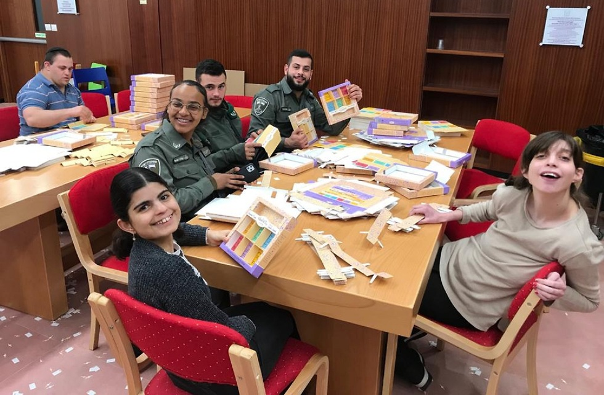
ההליך כלל הרבה רגש, כבוד, הבנה והרבה מאוד אהבה", סיכם קלמן סמואלס, נשיא ומייסד שלוה. "כולנו רקמה אנושית אחת, ואין משמעות גדולה יותר מהחיבור של המשפחות השכולות והאנשים שהקריבו עצמם למען מדינת ישראל ועם ישראל לאנשים עם מוגבלויות והניסיון לשלבם בחברה כשווים בין שווים. זו גאווה גדולה שאלו הערכים הנעלים שלנו במדינת ישראל".

2.
הצעת חוק לעידוד העסקת אנשים עם מוגבלות שכלית, התשע"ו–2016
הגדרות 1. בחוק זה –
"אדם עם מוגבלות שכלית" – אדם עם לקות שכלית לרבות קוגניטיבית, קבועה או זמנית, שמגבילה את תפקודו באופן מהותי בתחום אחד או יותר מתחומי החיים העיקריים;
״השר״ – שר הרווחה והשירותים החברתיים.
מטרה 2. מטרת חוק זה לעודד מעסיקים להעסיק אנשים עם מוגבלות שכלית באמצעות מתן הטבות למעסיקים שיעסיקו אנשים עם מוגבלות שכלית.
מתן הטבה למעסיק 3. מעסיק שיעסיק אדם עם מוגבלות שכלית יהא זכאי להטבה מן ההטבות הבאות, לפי בחירתו של המעסיק:
(1) העדפה במכרזים ציבורים לפי חוק חובת המכרזים, התשנ"ב–1992 ; שר האוצר, באישור ועדת העבודה, הרווחה והבריאות של הכנסת, יקבע הוראות לעניין העדפה כאמור;
(2) קבלת תו איכות ייחודי למעסיק הפועל לשילוב אנשים עם מוגבלות שכלית, לרבות מענק כספי חד פעמי בשיעור של 5,000 ש"ח; השר יקבע הוראות לעניין הענקת התו והמענק;
(3) פטור מתשלום דמי ביטוח לאומי כמשמעותם בחוק הביטוח הלאומי [נוסח משולב], התשנ"ה–1995 בעד העובד בעל המוגבלות השכלית לתקופה שיקבע השר;
(4) תשלום חודשי בגובה 5% אחוזים משכר העובד בעל המוגבלות השכלית שמשולם עד לגובה השכר שקבוע בחוק שכר המינימום, התשמ"ז–1987 .
דברי הסבר
מטרת הצעת החוק לעודד העסקת אנשים עם מוגבלות שכלית ובכך לקדם את שילובם בחברה הישראלית. אוכלוסיית המוגבלים בשכלם זו אוכלוסייה המונה כ-40,000 איש ואשר קולה אינה נשמע בחברה הישראלית וצרכיה אינם באים לידי ביטוי ייחודי ונבלעים בייצוג צרכיהם המיוחדים של בעלי מוגבלויות אחרות.
מחקרים מצביעים על כך שבעלי מוגבלות שכלית הם בעלי כישורים שאינם מונעים מהם לקחת חלק בשוק התעסוקה, ושיעורי האבטלה הגבוהים המאפיינים אוכלוסייה זו נובעים בעיקר מחששות המעסיקים אשר נובעים מסטיגמות ודעות קדומות הקשורות לאוכלוסייה זו. מעסיקים אשר בחרו להעסיק אנשים עם מוגבלות שכלית מדווחים על שביעות רצון מיכולותיהם של עובדים אלו.
סוגיה זו הינה לכאורה סוגיה כלכלית גרידא, והיא בחלקה אכן כזו, אך בעיקר זוהי סוגיה חברתית. שילוב אנשים עם מוגבלות שכלית בשוק העבודה יאפשר לחברה הישראלית להיוודע בצורה בלתי אמצעית לאנשים בעלי מוגבלות שכלית ולהכירם מעבר לסטיגמות ולמגבלות. לכן על המדינה לעודד את שילובם של אנשים אלו ובכך להפריך את הסטיגמות שדבקו, שלא בצדק, באוכלוסייה זו, ובנוסף לתת לאנשים בעלי מוגבלות שכלית את האפשרות להפוך לאזרחים תורמים ויצרניים בעלי מעמד שווה בחברה.
חוקים כדוגמת חוק שוויון הזדמנויות בעבודה, התשמ"ח–1988 וחוק יסוד: כבוד האדם וחירותו, מעלים על נס את עקרון השוויון בשוק העבודה ואוסרים על הפליה מכל סוג שהיא. הצעת חוק זו הינה נדבך נוסף במאבק לשוויון והיא פועלת לעידוד העסקתם של בעלי מוגבלות שכלית תוך התייחסות למאפיינים הייחודיים למגזר זה. הצעת חוק זו מספקת מענה ראוי למצב הנוכחי, בו אנשים השייכים למגזר זה ניצבים בפני חסמים חברתיים המקשים על השתלבותם.
בחינה יסודית של סוגיה זאת עשויה להצביע על כך שהצדדים המעורבים: המדינה, המעסיקים ובעלי המוגבלות השכלית, עשויים כולם לצאת נשכרים משילובם של האחרונים בשוק העבודה.
הצעת החוק שלהלן נועדה להציג מנגנון כלכלי-חברתי שיביא ליישום האמור לעיל. כמו כן, יישום החוק המוצע ישפר את מצבם של כלל הגורמים המעורבים.
ראשית, הוא יאיץ את השתלבותם של אנשים עם מוגבלות שכלית בשוק העבודה ויקרב אותם לחברה ובכך ימתן את הניכור כלפי מגזר זה. במקביל, הוא יאפשר למעסיקים לזכות בכוח עבודה בעל מיומנויות ייחודיות כמו משמעת עבודה גבוהה, ביצוע מטלות מונוטוניות לאורך זמן, פריון גבוה וכיו"ב. לצד היתרונות האינהרנטיים בהעסקת אנשים עם מוגבלות בשכלם, תוענק למעסיקים הטבה כלכלית.
בנוסף לרווח החברתי הנובע משילוב אוכלוסייה זו בשוק העבודה, גם המדינה תצא נשכרת כתוצאה מהצעת חוק זו, בכך שיהיה עליה לשאת בעלויות פנסיה חובה נמוכות שכן פנסיית החובה תהיה בשיעור של ההפרש שבין שכר המינימום לבין סכום הזכאות הקבוע בחוק. בכך תתרום החברה לחילוצם של אלו מן הבדידות בה הם מצויים כיום. לפיכך, מוצע להעניק הטבה כלכלית והכרה למעסיק אשר יעסיק אדם בעל מוגבלות שכלית ובכך לעודד את ציבור המעסיקים להעסיק אנשים עם מוגבלות שכלית.
הצעת החוק נכתבה בסיוע ארגון "גיבורים קטנים".
---------------------------------
הוגשה ליו"ר הכנסת והסגנים והונחה על שולחן הכנסת ביום כ"א בסיוון התשע"ו – 27.6.16

סיכום סקירה ספרות - סובאלו
לאחר שקראתי את הכתבה ואת הצעת החוק אני רואה שיש מאמץ כללי גם של עמותת שלווה גם של המדינה גם של עמותת נוספות לשלב אנשים מגבלות שכלית או פיזית לחברה. בכתבה מספר על חניכים של שלווה שמכנים משלחי שי למשפחות שכולות בתיווך של משרד הביטחון מה שמראה לי שגוף חושב וחזק ממשרד הביטחון חושב לו לשלב עם אנשים מוגבלות בחברה והוא נרתם ביחד עם עמותת של שלווה לשלב אנשים מגבלות בנושא כלכך רגיש ולאומי.
גם קיימה של להקה שלווה מראה לי כמה הציבור מתחילה לקבל בצורה חיובית אנשים מגבלות שכלית
בהצעת חוק אני רואה שגם בממשלה יש ממאמץ לקדם הצעת חוק שיטיבו עם אנשים עם מוגבלות כמו בהצעת חוק שעליתי אנו רואים שיש הצעת חוק שמעודדת מעסיקים להעסיק אנשים עם מגבלות ומכל זה אני מבין שיש מאמץ חברתי לשלב אנשים עם פיגור שכלי

סקירת ספרות - ראן

דיון קשה בכנסת בנושא חיוב העסקת בעלי מוגבלויות
על פי החוק שיזם יו"ר ההסתדרות אבי ניסנקורן, מעסיקים במגזר הפרטי והציבורי יחויבו בהעסקת בעלי מוגבלויות בשיעור מסוים מהעובדים ■ נציג נציבות שירות המדינה התנגד לחוק, ואמר: "דברים קורים גם בלי חוק"
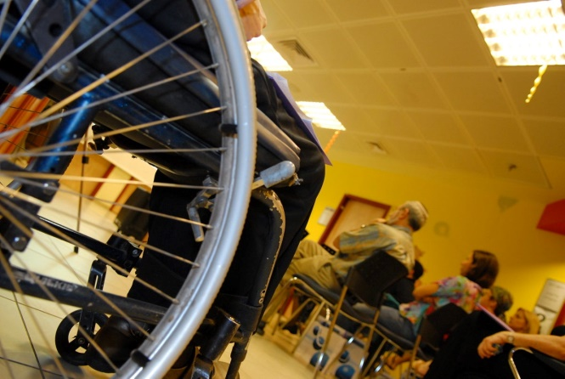

אתמול (ב') נשמעו בוועדת העבודה, הרווחה והבריאות של הכנסת קולות צורמים במהלך הדיון על החוק המחייב העסקת בעלי מוגבלויות. על פי החוק, שיזם יו"ר ההסתדרות אבי ניסנקורן ועבר לא מכבר, מעסיקים במגזר הפרטי - אשר להם 100 עובדים ומעלה - יחויבו בהעסקת בעלי מוגבלויות בשיעור 3% מהעובדים.

בכל הקשור למגזר הציבורי, מקדם ח"כ איציק שמולי (המחנה הציוני) את האפשרות לחייב להעסיק בעלי מוגבלויות בשיעור של 5% מכלל העובדים. אתמול הפתיע נציג נציבות שירות המדינה, כשהתנגד לחוק. "אנחנו מציעים להסתפק בהחלטת ממשלה, או תקנות, בנושא הזה", אמר איש הנציבות, "ולא להתחייב בחקיקה שיש לה השלכות רוחב שונות".
לטענה הזו ענה ח"כ שמולי: "האם אתה מציע חוק בלי מגבלה? הרי שבמקרה כזה לא תהיה להחלטה כל משמעות". בתשובה ענה נציג הנציבות כי "דברים קורים גם בלי חוק".
גורם המכיר היטב את ההתנהלות אומר כי "מדהים שהנציבות, מנהלת משאבי האנוש של המדינה, מרשה לעצמה להגיד דברים כאלה. ואולי זה לא מפתיע בהתחשב בעובדה שהיום עובדים בישרות המדינה 2.2% בעלי מוגבלויות בלבד. אם הפקידות תצא נגד החוק – פירוש הדבר חיסולו".
ח"כ איציק שמולי הוסיף ומסר כי "משמעות הבקשה היא פשוט לרוקן את החוק מכל תוכן ולהותיר את המצב הבעייתי כפי שהוא. זה לא מקובל וזה לא יהיה, ואנחנו מציעים לכל הגורמים להשקיע מאמצים בקידום הצעת החוק ההיסטורית הזו ולא בטרפודה. יותר מדי שנים חיכינו לשינוי והוא לא קרה מעצמו. החוק חשוב והחוק יהיה".
מנציבות שירות המדינה נמסר כי "נציבות שירות המדינה בעד קידום ייצוג הולם של אנשים עם מוגבלות משמעותית בשירות המדינה בכפוף להחלטת הממשלה מס.2261. הנציבות סבורה כי לא יהיה נכון לקבוע מכסות / יעדים של הייצוג ההולם והמדרג או הדרך ולו"ז שלפיהם יש להשיג את היעד בחוק עצמו כמוצע בסעיפים 7 ו-8 להצעת החוק.
"לדעת הנציבות, נושא של יישום יעדים של החוק, ופירוט שלבי השגת היעדים אינו מתאים לחקיקה ראשית. קביעה שכזו פוגעת בגמישות הניהולית של כל מעסיק (לרבות המדינה). על כן אנחנו מבקשים לתת משקל לגמישות הניהולית של כל מעסיק לרבות הממשלה בכל הנוגע לניהול משאב ההון האנושי – לרבות לשקול קביעת היעד / המכסה באופן שניתן יהיה לעדכן אותה בעתיד אם על ידי הסמכת הממשלה לעניין זה כפי שנעשה היום או לקבוע כי השר יכול לעדכן את המכסות בצווים לאחר התייעצות עם המעסיקים לרבות הנציבות.
"קביעת יעדים בחוק יכול לעלות חשש לקיבוע: רוצה לומר כי קביעת יעד מספרי תגרום למעסיק להתמקד בהשגת היעד ויפספס את עניין קידום הערך עצמו של ייצוג הולם מעבר להשגת היעד המספרי בהעסקת קבוצת עובדים כזו או אחרת".
עוד מוסיפים בנציבות להתייחס לסעיף 15א לחוק המינויים, לפיהם "הסעיף מתייחס לא רק לקבוצה של אנשים בעלי מוגבלות אלא לעוד קבוצות הזכאיות מכוח החוק לייצוג הולם (בני שני המינים, בני האוכלוסייה הערבית...). שריון של מכסה לייצוג הולם לקבוצה אחת יביא לחשש להשלכות רוחב על שאר הקבוצות – כל קבוצה תבקש שריון של מכסה לייצוג הולם אצל המעסיק הממשלתי. הדבר מעלה חשש ממשי להכבדה בניהול מדיניות ניהול כוח אדם וכן פוגם בגמישות הניהולית של המעסיק להתאים את עצמו לצרכים ולשינויים עתידיים של העבודה תוך מתן ביטוי הולם של כלל האוכלוסיות הזכאיות לייצוג הולם באופן מידתי וסביר".
סיכום
רוצים להעסיק אנשים עם מוגבלויות כי מגיע להם גם וזה שוויוני לגבי כולם מנסים לקדם את החוק בכל הכוח ומצאו הרבה חברי כנסת שיתמכו בהם והם בסופו של דבר הצליחו להעביר את החוק שהם רצו וזה קיבל יחס. חשוב לציין שבמהלך הדיון היה ויכוח בין ניצבות שירות המדינה לבין חברי הכנסת בנציבות טענו שלא צריך חוק מיוחד ומספיק ש/יש החלטה ממשלה בנושא העסקת בעלי מוגבלויות אבל חברי הכנסת התעקשו שרק חוק ברור יגרום לשינוי אמיתי ויחייב את כול הארגונים להעסיק בעלי מוגבלויות

2.
דיון בוועדה לביטחון פנים על בעלי מוגבלויות
15 בפברואר 2022, י"ד באדר תשפ"ב, בשעה 14:00
​יו"ר הוועדה לביטחון פנים: "המלצות הוועדה הבין-משרדית בנושא התמודדות המשטרה עם בעלי מוגבלויות אינן מיושמות בשטח"
ח"כ בן-ארי: "נקיים דיון משותף עם ועדת העבודה והרווחה של הכנסת לגבי זיהוי וטיפול של אנשים עם מוגבלות על ידי משטרת ישראל"; ח"כ להב הרצנו: "הדיוק במענה של המשטרה – מציל חיים"; המשתתפים בדיון קראו להגביר את היקף ההדרכות לשוטרים
ועדת ביטחון הפנים של הכנסת, בראשות ח"כ מירב בן-ארי, קיימה היום דיון מהיר בנושא פרוטוקול זיהוי וטיפול של אנשים עם מוגבלות על ידי משטרת ישראל, לבקשת חברי הכנסת יוראי להב הרצנו, מיכל וולדיגר, משה אבוטבול ושירלי פינטו קדוש.
יו"ר הוועדה, מירב בן-ארי, אמרה בראשית הדיון כי ברור שקיימת בעיה בהתנהלות המשטרה אל מול אנשים בעלי מוגבלות. מטרת הדיון, הוסיפה, היא לתווך ולראות כיצד ניתן לסייע למשטרה בעניין. כמו-כן, אמרה כי המשטרה לא תמיד חשופה למידע מוקדם בדבר בעל המוגבלות, וכי צריך לבחון מה ניתן לעשות באותן סיטואציות מורכבות בין שוטר לבין בעל המוגבלות, תוך מתן ארגז כלים לשוטרים.
ח"כ יוראי להב הרצנו, מיוזמי הדיון, הזכיר מספר מקרים שבהם מצאו אנשים בעלי מוגבלות את מותם, במפגש עם המשטרה. חלק מהמקרים היו תולדה של אירוע בשטח או של הזמנת המשטרה ע"י בני המשפחה, אך כולם הסתיימו במוות, אמר. ח"כ להב הרצנו הדגיש את חשיבות הדיוק במענה של המשטרה לקריאות שמתקבלות במוקד, דבר שיכול להציל חיי אדם. עוד התייחס לדו"ח הוועדה הבין-משרדית שעסקה בשאלה כיצד ניתן לשפר את פרוטוקולי הזיהוי אל מול בעלי מוגבלות בשטח. להב הרצנו הסביר כי חלק מן המסקנות נגעו לפיתוח הכשרות ייעודיות לגורמי אכיפת החוק, הקמת צוותי התערבות במשבר, הקמת צוות יישום בהובלת משרד הרווחה, הנגשת מתקני כליאה לבעלי מוגבלות ועוד. בנוסף, עמד על הצורך לוודא כי גורמי האכיפה מקבלים את הכלים לביצוע עבודתם כהלכה.
ח"כ מיכל וולדיגר הוסיפה כי כל שם של אדם שמצא את מותו באירוע שכזה הוא עולם ומלואו, וכי למרבה הצער המקרים הללו מתרבים. וולדיגר ציינה כי הדו"ח האמור הוגש לפני כשנה בדיוק, והבעיה היא שאין יישום של המסקנות וההמלצות. לדבריה, זה עניין קריטי, שכן על הפרק נמצאות האוכלוסיות הכי חלשות, כדוגמת בעלי אוטזים, חירשים ואנשים הלוקים בנפשם, שאינם מבינים את הסיטואציה אל מול לובשי המדים. "זה מתכון לפיצוץ", אמרה וולדיגר.
ח"כ שירלי פינטו קדוש הצטרפה לדברים והתריעה כי התהליך שעובר בעל מוגבלות למול רשויות החוק אינו נגיש: "המשטרה והשופטים לא יודעים להתמודד עם אדם חירש". עוד אמרה כי בעל המוגבלות נעזר לעיתים במתורגמן, אך האתגר הגדול הוא לתרגם בחדר החקירות – בסיטואציה מורכבת ורגישה. פינטו קדוש הוסיפה כי המטרה היא כפולה: ראשית, להכשיר את השוטרים והחוקרים ביחס להתנהלות עם בעלי מוגבלויות. שנית, להביא מנגישי צדק למשטרה, שיבטיחו את חקר האמת ואת תקינות ההליך, תוך מתן כבוד לבעל המוגבלות.
סיכום
למשטרה יש בעיה עם אנשים עם מוגבלויות , בוועדה הזכירו מספר מקרים שבהם מצאו אנשים בעלי מוגבלות את מותם, במפגש עם המשטרה. חלק מהמקרים היו תולדה של אירוע בשטח או של הזמנת המשטרה ע"י בני המשפחה, אך כולם הסתיימו במוות, רוצים להכשיר את המשטרה ביחס לאנשים עם מוגבלויות ושאם יקרה משהו שיבינו שקשה להם והם חייבים לפתח רגשות וחסד כלפי אנשים עם מוגבלויות .
המקרים שאליהם מתכוונים חברי הכנסת הם אותם מקרים שבהם אדם בעל מוגבלות נפשית או פיזית יצא מהבית בצורה מדאיגה ערום או עם כלי נשק והמשטרה שהוזעקה למקום הגיבה בירי ובתוקפנות במקום להבין שמדובר עם מוגבלות וכך חלק מהמקרים נגמרו במוות

התייחסות תיאורטית לסוגיה:

טוהר
כמות האנשים בישראל עם מוגבלות נע בין 436 אלף ל-470 אלף אנשים. הגופים שאחראים על הטיפול באנשים עם מוגבלות בישראל הם: המוסד לביטוח לאומי, נציבות שוויון זכויות לאנשים עם מוגבלות , המטה לשילוב אנשים עם מוגבלות בשוק העבודה , משרד הרווחה והביטחון החברתי, משרד הבריאות.

המוסד לביטוח לאומי: עובדי השיקום במוסד לביטוח לאומי מסייעים בשיקומם של אנשים עם מוגבלות פיסית, חושית או נפשית, ומכשירים אותם להשתלב בשוק העבודה הפתוח.
עובד השיקום מלווה את האדם עם המוגבלות לאורך כל תהליך השיקום הכולל אבחון, הכשרה מקצועית על פי כישוריו, נטיותיו, ומגבלותיו.
נציבות שוויון זכויות לאנשים עם מוגבלות: בנציבות מסייעים לבעלי מוגבלויות כך: זכויות , חינוך, תעסוקה, דיור וחיים בקהילה, חלופות לאפוטרופסות, הסברה, הדרכה ושינוי עמדות, נגישות- מידע לנותני שירות, נגישות- מידע לאנשי מקצוע, האמנה הבינלאומית וחוק השוויון, רכזים, ממונים ומורשים, מחקרים סקרים וסטטיסטיקה, שעת חירום, קורונה
זכויות: הזכות לתמיכה בקבלת החלטות.
חינוך: זכויות ילדים עם מוגבלות נגישות בהכשרה מקצועית נגישות בהשכלה גבוהה נגישות בתי ספר וגני ילדים.
תעסוקה: זכויות אנשים עם מוגבלות ייצוג הולם מידע למעסיקים.
דיור וחיים בקהילה: דיור בקהילה חיים בקהילה קהילה דתית מכילה
חלופות לאפוטרופסות: מישהו שאמור להחליף את מי שאמור להיות אחראי על פי חוק על ילד או ילדה.
הסברה, הדרכה ושינוי עמדות: אירועי היום הבינלאומי 2020 וובינרים ומפגשים דיגיטליים.
נגישות – מידע לנותני שירות: ארגוני שירות עסקים קטנים רשויות ציבוריות.
המטה לשילוב אנשים עם מוגבלות בשוק העבודה: המטה לשילוב אנשים עם מוגבלות בשוק העבודה, פועל לשילוב מלא של אנשים עם מוגבלות בעבודה, הן כשכירים והן כעצמאים, תוך דגש על מיצוי יכולותיהם האישיות והעלאת רמת חייהם, שכר עבודתם ותנאי עבודתם.
המטה מספק שירותים על פי חוק, מפתח ומפעיל תכניות מתוך התייחסות הן למאפייני ולצרכי השוק והמעסיקים והן לצרכיהם של אנשים עם מוגבלות לסוגיה ולדרגותיה.
קידום מטרות המטה נעשה על בסיס הידע המצטבר בארץ ובעולם ומתוך שיתוף פעולה בין המטה לבין משרדי ממשלה נוספים, מעסיקים, ארגונים העוסקים בקידום זכויותיהם של אנשים עם מוגבלות, אנשי מחקר ואקדמיה וארגונים המספקים שירותים לאנשים עם מוגבלות.
משרד הרווחה והביטחון החברתי: יש למשרד הרווחה והביטחון החברתי תוכנית שנקראת סביבה תומכת שזה אומר "סביבה תומכת" היא תוכנית שנועדה לספק תמיכה, ליווי והכוונה לאנשים בוגרים עם מוגבלות שכלית התפתחותית באמצעות ליווי של מדריך, ובכך לאפשר המשך מגורים בקהילה התוכנית מיועדת לאנשים עם מוגבלות שכלית התפתחותית, בני 21 שנים ומעלה, המתגוררים לבד או עם הורים מבוגרים, וזקוקים לתמיכה וליווי על מנת להמשיך ולהתגורר בקהילה.
התוכנית מהווה חלופה ליציאה למסגרות חוץ ביתיות עבור בוגרים אלו.
משרד הבריאות: משרד הבריאות מתוקף חוק ביטוח בריאות ממלאכתי מעניק סיוע רפואי וטיפול במטופלים שסובלים ממוגבלות נפשית וזה בשיתוף פעולה עם הקופות חולים שפועלות במדינה ועזרה במימוש הזכויות שלהם.

ליאל ראן ושני:
בישראל חיים כ17% אחוז מהאוכלוסייה עם מוגבלות.
הגופים האמונים לטפל באנשים עם מוגבלות שכלית בישראל אלה משרד הרווחה ומשרד הבריאות שביטוח לאומי צריך לספק את הסיוע הכלכלי .
משרד הרווחה תפרידו לאתר בלמצוא מסגרות חינוכיות או טיפוליות עבור האנשים שסובלים ממוגבלות שכלית
עמותת שלווה :
נותנת מענה לילדים ובני נוער עם פיגור שכלי מספקת להם מקום מגורים , תעסוקה , ליווי, טיפול . מסייעת למשפחותיהם במימוש הזכויות שמגיעות להם ושמה לעצמה מטרה לשלב את המטופלים שלה בחבר הישראלית בין היתר בתעסוקה ובמקומות עבודה ולימודים , התנדבות בקהילה ובשירות לאומי .
מידע על הארגון
סוג ארגון: עמותה
סטטוס: עמותה רשומה
מספר ארגון: 580173987
שנת ייסוד: 1990
מספר עובדים: 503 (2020)
מספר חברים: 7 (2020)
מספר מתנדבים: 585 (2020)
נתונים כספיים
מחזור שנתי: 60,911,294 ₪ (2020)עזרה
שירותים לממשלה: 657,753 ₪ (2019)
קהל יעד
אוכלוסייה מקומית, אוכלוסייה ארצית, שאינם אזרחי ישראל, אנשים עם מוגבלויות, ארגונים ללא כוונת רווח
יעדי הארגון לשנת 2021
הפעלת מערך הדיור
הפעלת תוכנית חיילים

שיטת המחקר: ראיון

מהו ראיון: ראיון עומק הוא כלי מתודולוגי במסגרתו מראיינים אדם באמצעות סדרה של שאלות. מתוך הטקסט הארוך של השאלות והתשובות מחלצים יחידות אינפורמציה (תמות), המתגבשות לכדי רעיונות ותובנות בנוגע לשדה המחקר. ראיון עומק הוא כלי המחקר העיקרי בשיטות מחקר איכותניות המתבצעות במסגרת מדעי החברה. כמו כן הריאיון הוא שיטה לאיסוף מידע על האישיות, ומשתמשים בה רופאים, פסיכולוגים, פסיכיאטרים, מורים, סופרי צללים^{[1]} ואנשי מקצוע אחרים.

יתרונות השיטה : קשר ישיר ובלתי אמצעי בין החוקר לנחקר.
אפשרות להעמיק בחקר הנושא ולהגיע להיבטים נוספים
שלו, על פי התפתחות הראיון.
אסינכרוניות היא המאפיינת את הראיון המקוון מבחינת המקום, הן אם הראיון נערך באמצעות תוכנת מסרים מיידיים, והן אם הראיון נערך באמצעות דואר אלקטרוני. לעומת זאת, מבחינת הזמן בהיבט הסינכרוני הראיון המקוון נחלק לשני סוגים, ראיון באמצעות תוכנת מסרים מיידיים שהוא סינכרוני גם מבחינת הזמן, וראיון באמצעות דואר אלקטרוני שהוא אסינכרוני מבחינת הזמן. לשני סוגים אלה יתרונות וחסרונות לעיתים מקבילים ולעיתים שונים כפי שיפורט להלן.

חסרונות השיטה וקשייה: התנהגות המילולית של הנחקר מכוונת את החוקר ומהווה תגובה למצב המוגדר על ידי החוקר. לעיתים קרובות תלוי הראיון בקשר שנוצר עם המראיין , דבר הפוגע במהימנות. גם התוקף של הראיון עלול להפגע אם ההתנהגות של הנחקר לא תהיה התנהגותו האמיתית עקב רצונו לרצות את החוקר.
הראיון אורך בדרך כלל זמן רב , ובכך טמונה מגבלה משמעותית.
לעיתים קרובות ניתן לבלבל בין הסברים של נחקרים על מצב מסויים המהווים לעיתים קרובות רציונליזציות שלאחר מעשה,ובין המציאות עצמה.

ראיון עם רכזת מתנדבים במעון שלווה : ליאל
שאלה : מה השם שלך ?
תשובה : עטרת
שאלה : ומה התפקיד שלך בשלווה ?
תשובה : רכזת מתנדבים, אני אחראית על כל המתנדבים שמגיעים לכאן בעיקר בשעות הצהריים , אני אחראית לשבץ אותם לקבוצות.
שאלה : כמה שנים את בשלווה ?
תשובה: אני פה שנתיים .
שאלה :איזה ערכים מקדמת עמותת שלווה?
תשובה: וואו המון ערכים, דבר ראשון לאהוב כל אדם באשר הוא , שכל אדם עצם היותו ראוי לכבוד לשיוון להערכה וזכויות ,ויכולת לפעול בעולם הזה , נתניה ללא גבולות וחסד . לעזור להורים לעזור לילד לאהוב אותו ולגדל אותו ולשלב בחברה להראות שלכולם יש קשיים יתרונות וחסרונות .
שאלה : מול מי עמותת שלווה בקשר ?
תשובה: תאמת שניראלי המון הם טובים מאוד בקשרים ראיתם בהדלקת המשואות פלמן סמואלס מייסד שלווה קיבל להדליק משואה זה מקום מאוד מתוקשר בגלל שאנשים מאוד מתלהבים ותורמים אז מכל הארת וממשרדי המשלה תורמים ויש תקציב של הממשלה .
שאלה : מה האתגר הכי גדול בעיינך בעבודה שלך ?
תשובה : האתגר שלי ספציפית לעבוד עם מתנדבים זה שאני לא נותנת להם כלום שהם לא חייבים כלום הם באים רצונם החופשי ומטוב הלב אבל בסוף הם כם מתחייבים להגיע פעם בשבוע או פעמיים ושהם לא באים זה עושה בעיות צריך שהמסגרת תעבוד .. ולעשות את זה ברגישות ואחראי זה האתגר שלי
שאלה : ספרי לי רגע של סיפוק מהעבודה ?
תשובה : מלא רגעיים שסתם חניך בא ונותן חיבוק ענק ושהם שמחים ושאני עוזרת להם שהם נשרו מבית ספר ופתאום הם מגיעים לבד ומוצאים את הבית שלהם
שאלה : יש לך סיפור משמעותי ששלווה טיפלה בו ?
תשובה : עולה לי ישר משהו פשוט שהיה אמא במשבר יש לה מלא בלאגן ומלא ילדים וגילו שהילד לא מקולח ופשוט לא מקלחים אותו והם פשוט יזמו לקלח את הילד כל יום למרות שיש פה 1000 חניכים ולהצליח לתמרן הכל הוא חוזר הביתה נקי והאמא לא מפסיקה להודות ולהלל .
שאלה : מה הציפיות שלך מהחברה הישראלית שנעשה לגבי שלווה
תשובה: אני חושבת שפשוט לקדם את הערכים האלה , לראות ילד ברחוב ולא להירתע ממנו לדעת לגשת או לא להילחץ ולשלב לדעת להסתכל על אנשיים בגובה עיינים ולאהוב וכמובן שמי שיכול לתת אם זה דרך לעזור רו כספים מחול זה כספים ומהארץ זה לבוא ולעשות טוב .
שאלה : מה למדת על החברה הישראלית בקשר לילדים עם צרכים מיוחדים ?
תשובה: בכללי בתור רכזת מתנדבים אני פוגשת את כל החברה הישראלית אני מקבלת עשרות פאלפונים בשבוע וזה מהמם מהמם מהמם ואני אפילו לפעמים צריכה להגיד שאי אפשר וזה כואב הלב בעיקר בגלל הקורונה אבל קבוצות של חיילים, קשישים, תנועות נוער, בתי ספר, ילדות בת מצווה . מלא מלא מלא שאתה מרגיש שכולם רוצים לתת
שאלה : מה דעתך על תפקוד המדינה בנושא הזה?
תשובה: אני חושבת שהמדינה נותנת לשלווה באמת מקום טוב ויש פה תקציבים מהמדינה ותמיכה מגדלים את המקום הזה ממש והמקום פורח מגיעים חברי כנסת ונשיאים והיא מספיק מעורבת .
שאלה: בני נוער יכולים לסייע בשלווה ? איך?
תשובה: קודם כל חד משמעית כן זה בדיוק העבודה שלי כל המתנדבים מכיתה י – יב לרוב וחלק בוגרי צבא ומכינות. באים בלי לחשוב להרוויח כסף והם חושבים על לעשות טוב בני נוער פשוט חופשיים לתת . המתנדבים מגיעים לכאן יום יום ונותנים .
שאלה : מה המספר החשוב שיש לך לומר לנו הבני נוער ?
תשובה: אני ממש מאמינה בכוח הנתינה כל חיי אני ישאר בצד הנותן בלי מקצוע בלי כסף אני חושבת שנותנים הרבה מקבלים לזה ואני חושבת שלכולם צריך להיות מקום נתניה לא לכולם מתאים ילדים עם צרכים מיוחדים אבל אפשר לעזור עם קשישים לחיילים לכולם להתרים צדקה .
שאלה: לו הייתם מקבלים תקציב נוסף מה הייתם עושים איתו?
תשובה: לדעתי אני פחות מעורבת אני יותר מבפנים אבל אני מאמינה להעתיק את המקום הזה כפול 20 כי מי שלא מירושלים לא זוכה לטוב הזה ובעולם ובארץ צריך את העזרה הזאת.

ראיון עם בעל תפקיד בעמותה (מראיין סובאלו, מתמללת שני)

מה שמך?חן

מה תפקידך בעמותה? עובדת סוציאלית של תוכנית אופק

כמה שנים את עובדת בעמותה? שנתיים

איזה ערכים מקדמת העמותה? שיוויון בחברה קידום בעבודה ובצהל שילוב בחברה

מול מי העמותה בקשר? (איזה משרדי ממשלה/תקשורת/עמותות נוספות/ רשויות עירוניות קשורות לעמותה? עם הרווחה

מה האתגר הכי גדול בעינך בעבודה שלך? מקרי קיצון שצריך הרבה שיחות עם ההורים והרווחה ולהאמין שהילד יעשה שינוי

ספר לי על רגע של סיפוק? בסוף שנה שיושבים על התיקים של כל ילד ורואים כמה הוא התקדם מתחילת שנה

ספר לי סיפור משמעותי שזכור לך שהעמותה טיפלה בו?

מה הציפיות שלך מהחברה הישראלית בנושא שבו מטפלת העמותה? לתת מקום לשונה בכלל לא בהכרח רק לילדי שלווה

מה למדת על החברה הישראלית בהקשר זה?

מה דעתך על תפקוד המדינה בנושא זה? המדינה לא נותת מספיק משאבים לעובדות סוציאליות

האם בני נוער יכולים לסייע בעמותה? איך?

מהו המסר החשוב שיש לך לומר לנו, בני הנוער? שיתנדבו ויצאו לתרום

לו הייתם מקבלים תקציב נוסף, מה הייתם עושים איתו? מה היעד הבא שאתם רוצים לקדם? להרחיב את הבניין ולתת מענה לעוד ילדים

ראיון עם בעל תפקיד בעמותה (מראיין סובאלו, מתמללת שני)
מה שמך?חן רייס
מה תפקידך בעמותה? בת שירות אחראית על 11 ילדים
כמה שנים את עובדת בעמותה? מתחילת השנה
איזה ערכים מקדמת העמותה? שיוויון הזדמנויות נתינה
מול מי העמותה בקשר? (איזה משרדי ממשלה/תקשורת/עמותות נוספות/ רשויות עירוניות קשורות לעמותה?
מה האתגר הכי גדול בעינך בעבודה שלך?
ספר לי על רגע של סיפוק?
ספר לי סיפור משמעותי שזכור לך שהעמותה טיפלה בו?
מה הציפיות שלך מהחברה הישראלית בנושא שבו מטפלת העמותה?

מה למדת על החברה הישראלית בהקשר זה?
מה דעתך על תפקוד המדינה בנושא זה?
האם בני נוער יכולים לסייע בעמותה? איך?
מהו המסר החשוב שיש לך לומר לנו, בני הנוער? שיתנדבו ויצאו לתרום
לו הייתם מקבלים תקציב נוסף, מה הייתם עושים איתו? מה היעד הבא שאתם רוצים לקדם?

* ראן שאל רק חצי משאלות הראיון

תמונות מביקור בעמותת שלווה:
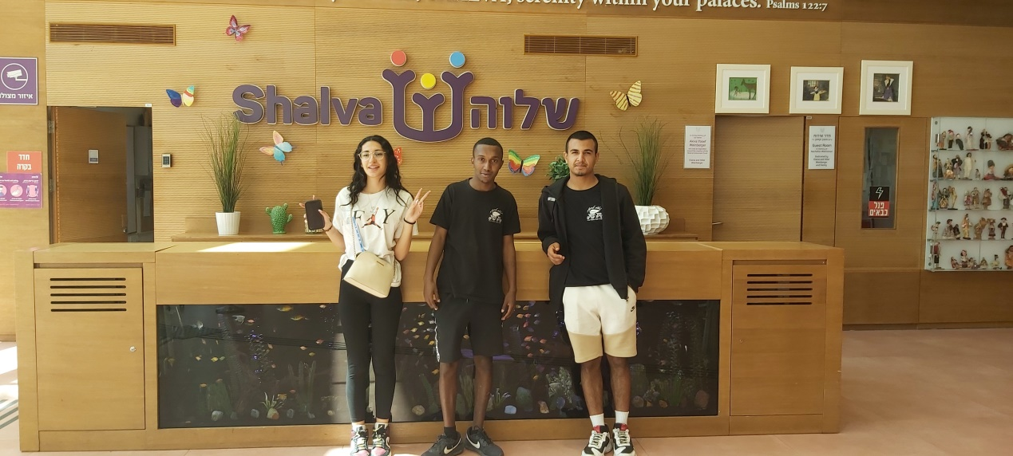
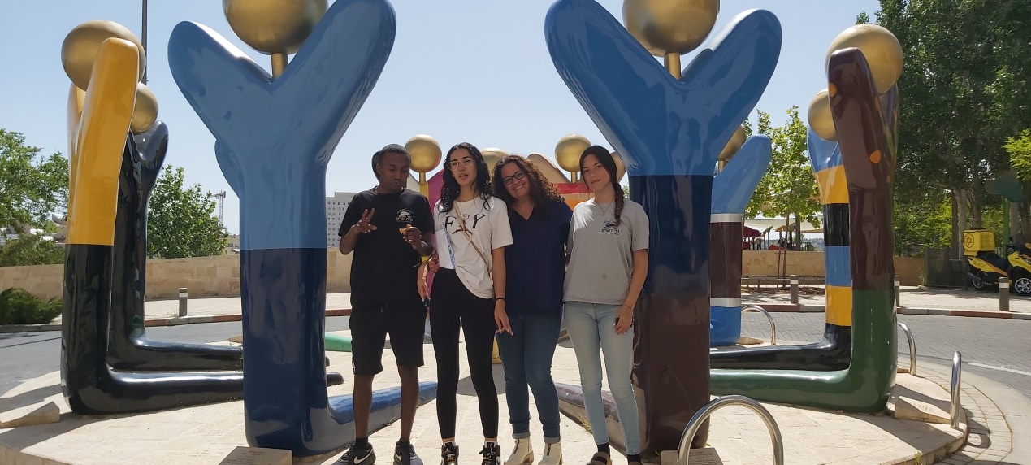
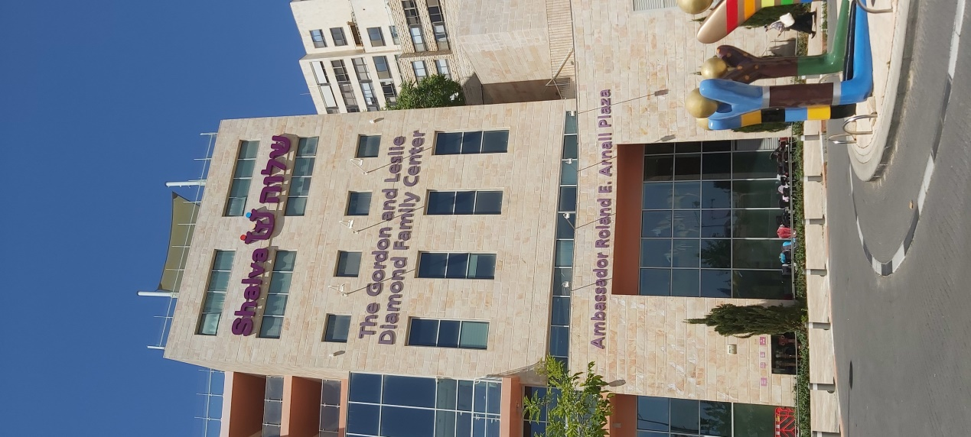
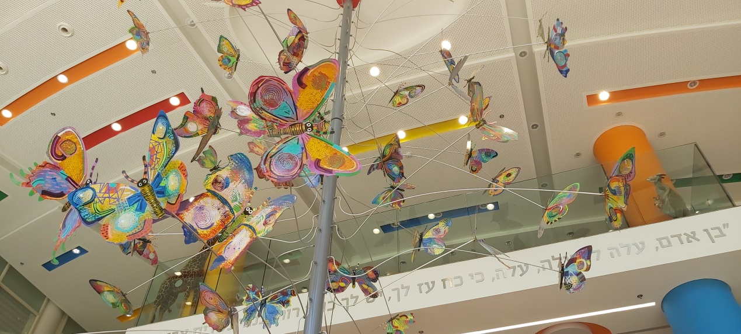
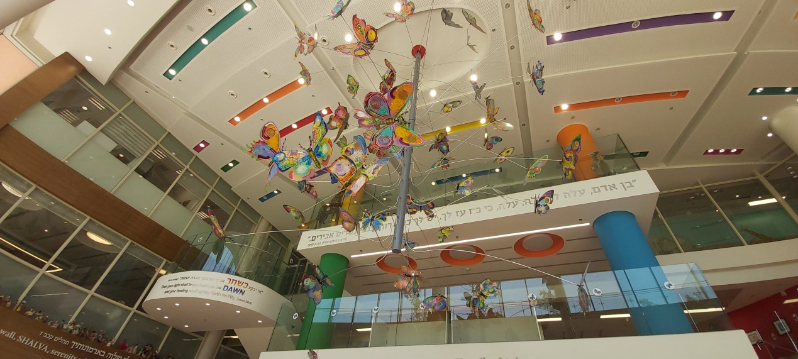
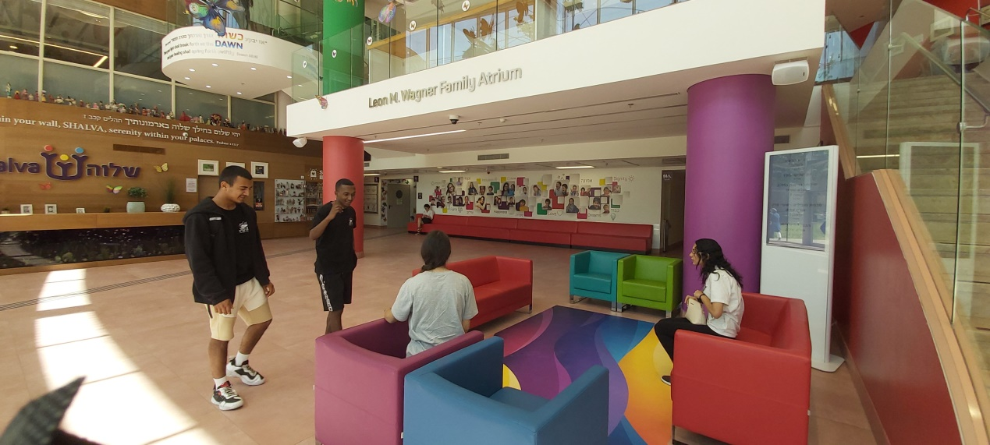
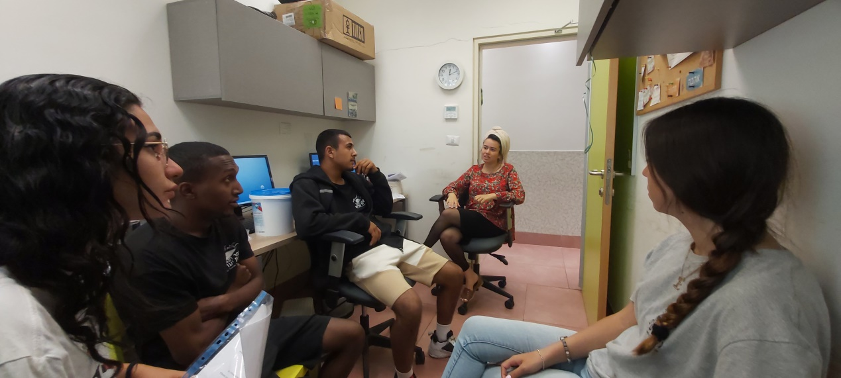

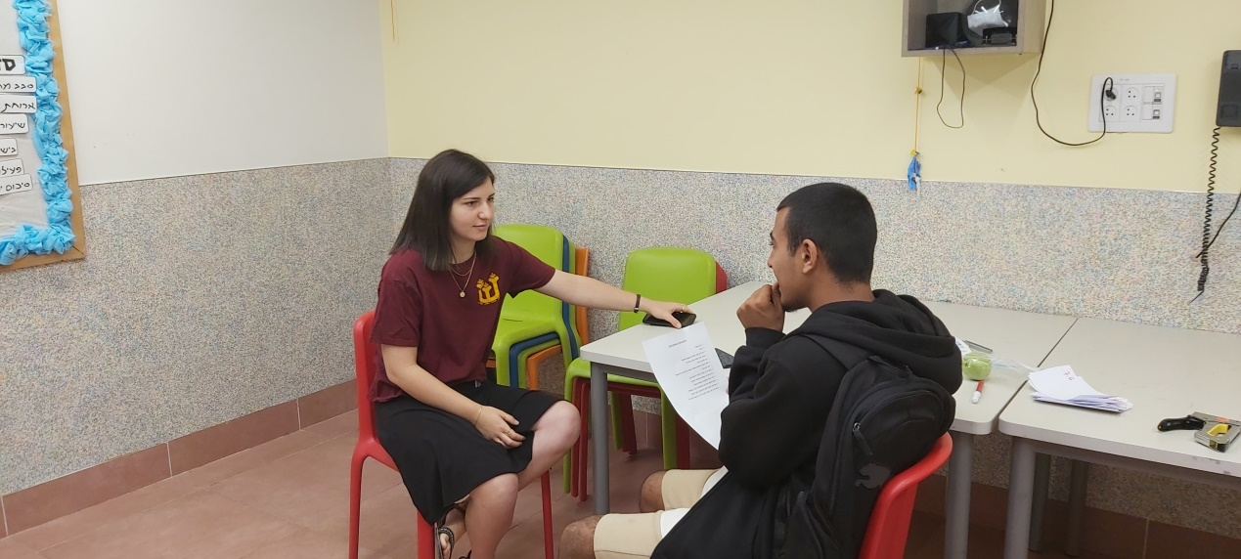
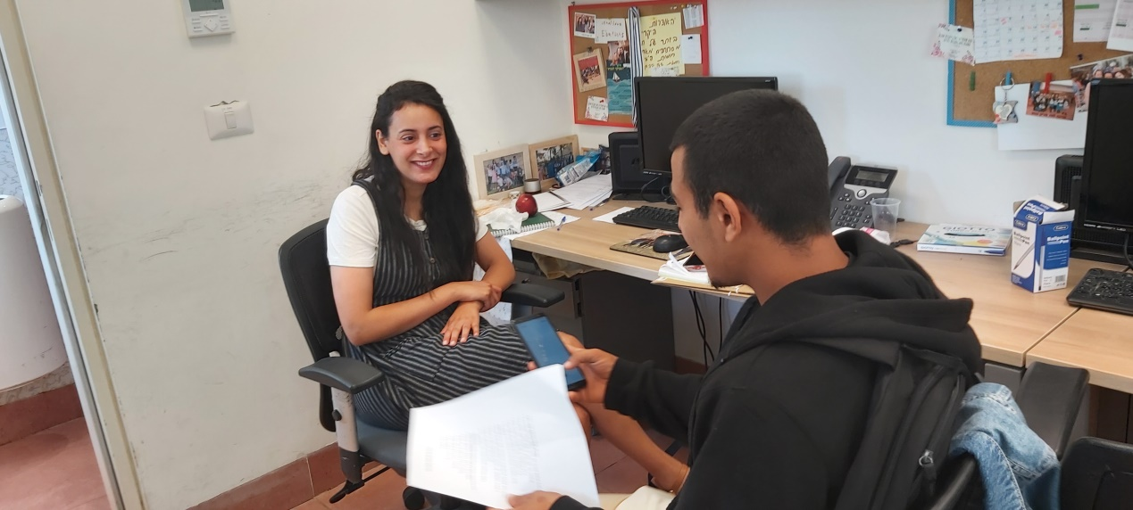
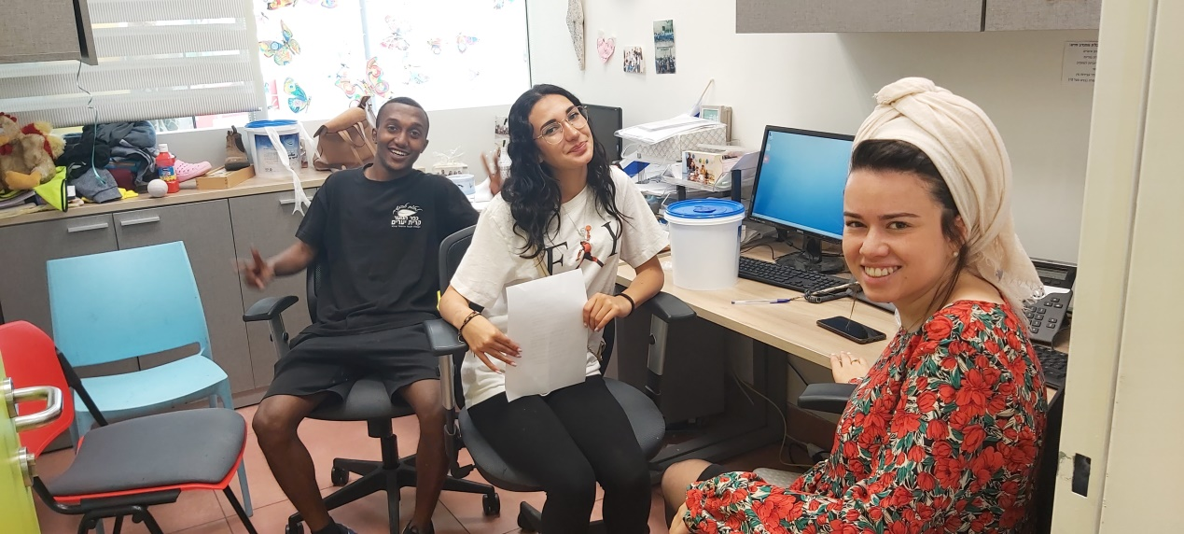

תוצר
בתחילת יוני הקבוצה תעשה הרצאה מול תלמידי בית הספר , כדי להעלות את המודעות שלהם לנושא של בעלי מוגבלויות ועמותת שלווה.
רפלקציה אישית טוהר:

למדתי על אנשים עם מוגבלויות שהם באים מגיל קטן עד גיל גדול זה מאוד חשוב שיש עמותה שעוזרת להם ודואגת להם ומטפלת בהם וזה היה לי ממש כייף לעשות מחקר עליהם ולהכיר אותם טוב יותר
הפתיע אותי על להקת שלווה שהם מופיעים בכל הארץ וגם בעולם זה לא מובן מאליו שלהקה של בעלי מוגבלויות כל כך מצליחה בעולם בעיני זה מדהים
אני מסכימה עם כל מטרות עמותה הייתי רוצה לקדם ערך של כבוד לאנשים עם מוגבלויות בעקבות כתיבת עבודה
לצערי בגלל הקורונה לא נתנו לנו להתנדב בשלווה ורק שלחנו נציגים מהקבוצה לראיונות.

תוצר: תתקיים הרצאה בתחילת חודש יוני מול כל תלמידי בית הספר על העמותה שבחרנו כדי להעלות את מודעות התלמידים לסוגיית בעלי המוגבלויות ופעילות העמותה.

רפלקציה אישית ליאל:
מה למדתי על הנושא :
למדתי הרבה על העמותות בכללי ועל התקציב שלהם והיחס המיוחד.
מה הפתיע אותי ?
הנתינה של אנשים לנושא וההקדשה . \
איך אני מרגיש בעקבות הביקור ?
אני מרגישה שלמדתי הרבה על המקום ועל האנשים הם אנשים מאוד מיוחדים ונדיבים .
עם אילו מטרות העמותה אני מסכימה ומה לא ?
אני מסכימה עם הקידום של העמותה והנתינה הם מאוד נדיבים ואנשים טובים אין משהו שאני לא מסכימה איתו.
מה למדת על עצמך בעקבות העבודה ?
שאני רגישה לנושא של הילדים וגיליתי רגישות לנושא .
איזה ערך הייתי רוצה לקדם ?
של התנדבות ונתינה .
תובנה? לעזור לאנשים ולהביא להם מה שהם צריכים .
מה תרמה לי ההתנדבות?
הרבה אכפתיות ורגש כלפי הזולת הסתכלתי בצורה יותר מכבדת ואמיתית
חוויה ?
חוויתי שם מהמקום אווירה דשל נתינה של אנשים שרק רוצים לתת בלי תמורות ממש נתנתי מהאווירה זה היה החוויה שלי

רפלקציה שני:

כדי לקדם את הנושא הקבוצה תעשה הרצעה בפני תלמידי בית הספר בתחילת יוני
אני בחרתי בליאל כחברת קבוצה כי היא רצינית וחברה טובה שלי
העמותה שלווה היא העמותה שהכי מעניינת אותי ואני יהנה מהעבודה בה ולא היו חילוקי דעות בגלל המצב הלחוץ אז פשוט חילקנו את זה רנדומלי הקשיים היום לשאול שאלות אישיות ומביכות התמודדנו עם כך בגבורה
שאנחנו כולנו רציניים לגבי העבודה
שיש כמה דעות שונות ואפשר לראות דברים מכמה נקודות מבט

רפלציה אישית: סובאלו
למדת על הנושא שיש מקום לאנשים עם מגבולות שכלית
הפתיע אותי כמה שלווה מקדם את האנשים עם המוגבלות
התחדש לי מלא דברים על עמותת שלווה כמה הם דואגים ועוזרים למלא אנשים
אני מרגיש טוב עם הביקור בשלווה כי עכשיו אני יודע כמה אכפת להם מאנשים עם המוגבלות וכמה הם באמת דואגים להם
אני מסכים על המטרות של עמותת שלווה
לא למדתי על עצמי הרבה בעבודה . אני רוצה לקדם את ערך השווין

רפלקציה קבוצתית

טוהר:
בחרנו את חברי הקבוצה לפי הנושא שעניין אותנו
לא היו חלוקי דעות בבחירת העמותה. בתחילת השנה השתתפנו בכנס תיקון עולם ושם נבחרה עמותת שלווה באחד המקומות הגבוהים ורצינו לחקור עליה.
הייתה חלוקת עבודה: כל אחד מאיתנו התייחס לנקודות במבוא וחיברנו אחר כך את הכל. כל חבר בקבוצה מצא שני מקורות מידע אחרים לסקירת הספרות. בחרנו שלושה מחברי הקבוצה שילכו לעמותה עצמה לביצוע הראיונות ולבסוף חיברנו את כל החלקים יחד.
לא נתקלנו בקשיים מיוחדים. היתרונות בעבודה המשותפת הם שאפשר לחלק את העומס וזה מקל על העבודה.

ליאל
מאוד נהנתי לעבוד בקבוצה זה שיחרר את המתח שהיה והיה צחוקים וחוויה עם כולם על אחד למד משהו בדרך אחרת ובסוף הכל השתלב ביחד
לא היה לנו חילוקי דעות , התפצלנו לקבוצות בשביל להספיק בזמן ולראיין כמה אנשים במקביל .

סובאלו
המורים בחרו את חברי הקבוצה
בחרנו את עמותת בהצבעה לא היה חילוקי דעות כי כל אחד את החלק שלו
היתרונות של עבודה זה שדברים שלא הספקתי לעשות חבר לקבוצה עושה בסיכום עבדנו טוב כי צוות
לא היו קשיים בעבודה
יתרונות בעבודה משותפת שכל אחד הביא את עצמו ואת הדעה שלו

רשימה בבילוגרפית:

אתר הכנסת, חדשות הכנסת 23 בנובמבר 2021, י"ט בכסלו תשפ"ב, דיון בועדת העבודה והרווחה: היום המיוחד לזכויות לאנשים עם מוגבלות בכנסת

*אתר משרד הרווחה https://www.gov.il/he/departments/molsa/govil-landing-page

* "שלוה": הרבה יותר מלהקה, אתר mako פורסם 10/12/19
https://www.mako.co.il/special-articles/Article-ebe0c83aecfee61026.htm

*אתר משרד הבריאות https://www.gov.il/he/departments/ministry_of_health/govil-landing-page

*אתר ביטוח לאומי
https://www.btl.gov.il/Pages/default.aspx

*הלשכה המרכזית לסטטיסטיקה
https://www.cbs.gov.il/he/pages/default.aspx

